阿克苏地区疾控中心实验室检测设备项目

招标文件

招标编号：分2021-01-566-01
采购人 ：新疆维吾尔自治区阿克苏地区疾病预防控制中心
招标代理机构：新疆宏力源工程项目管理有限公司

二〇二一年十二月

招标公告 1
第一部份 投标须知 4
第二部分 招标说明 10
第一章 总则 10
第二章 招标文件 11
第三部分 投标说明 13
第一章 对投标人的资质要求 13
第二章 投标文件的编写 14
第三章 投标文件的递交 16
第四章 评标委员会 17
第五章 开 标 18
第六章 评 标 19
第七章 定 标 29
第八章 授予合同 25
第四部分 采购需求 26
第五部分 合同部分（模板） 50
第六部分 投标文件格式及附件 53

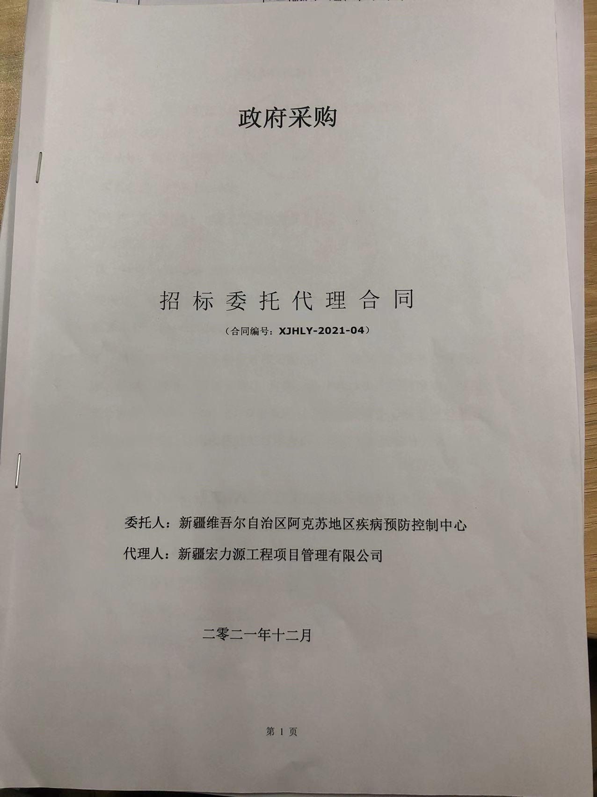

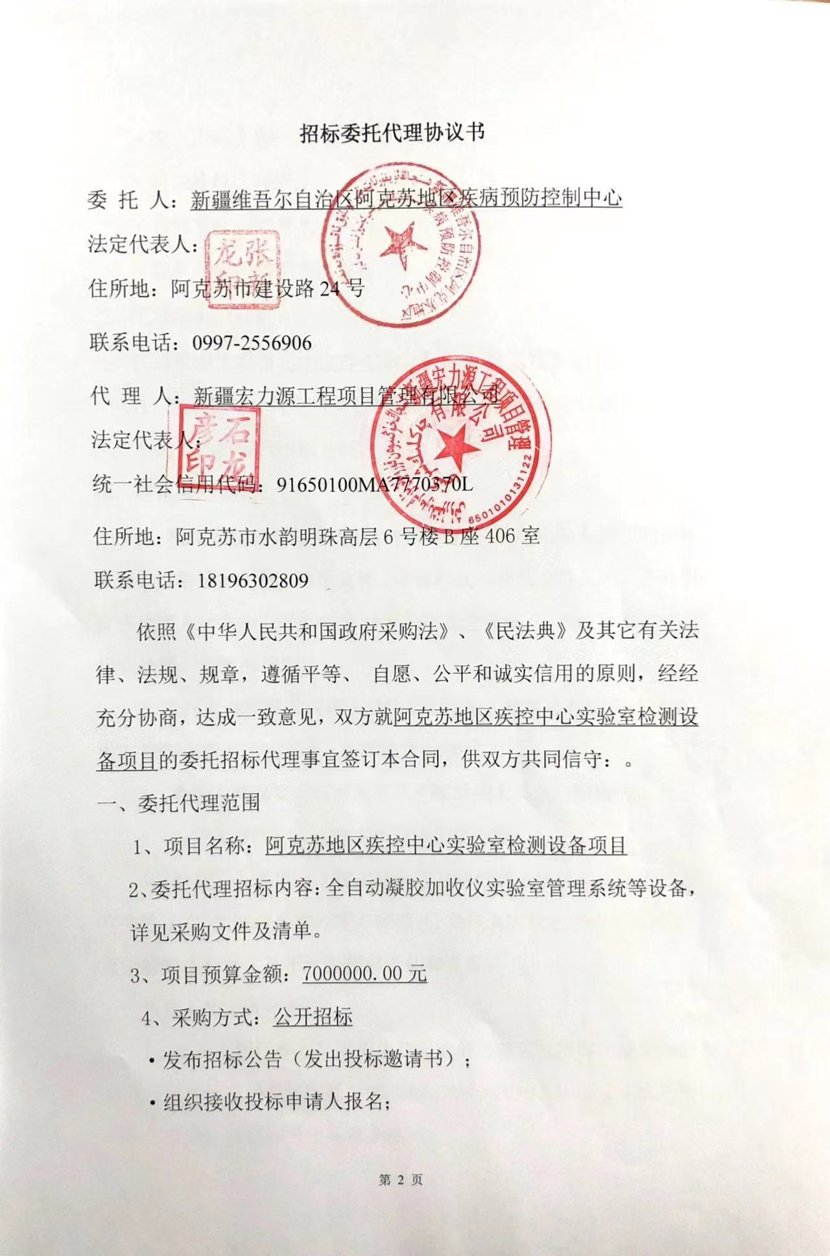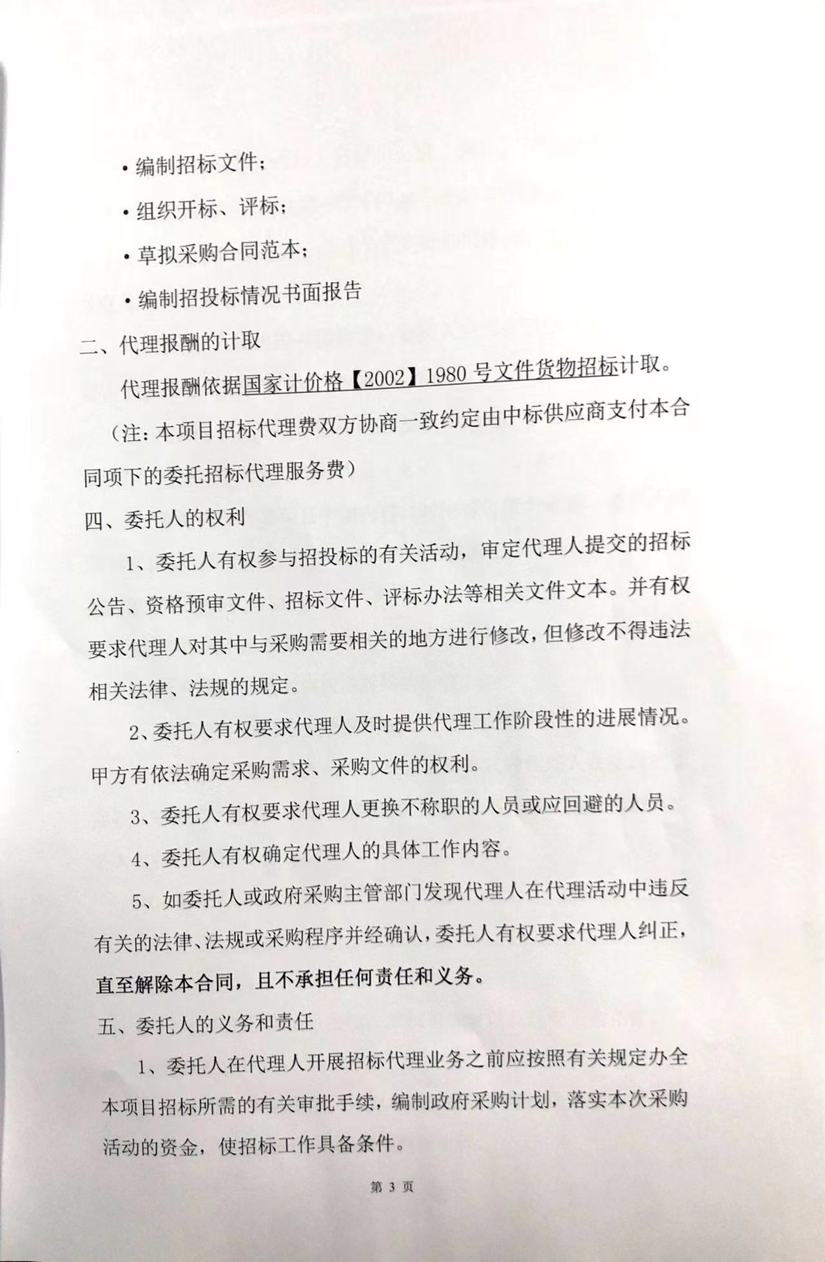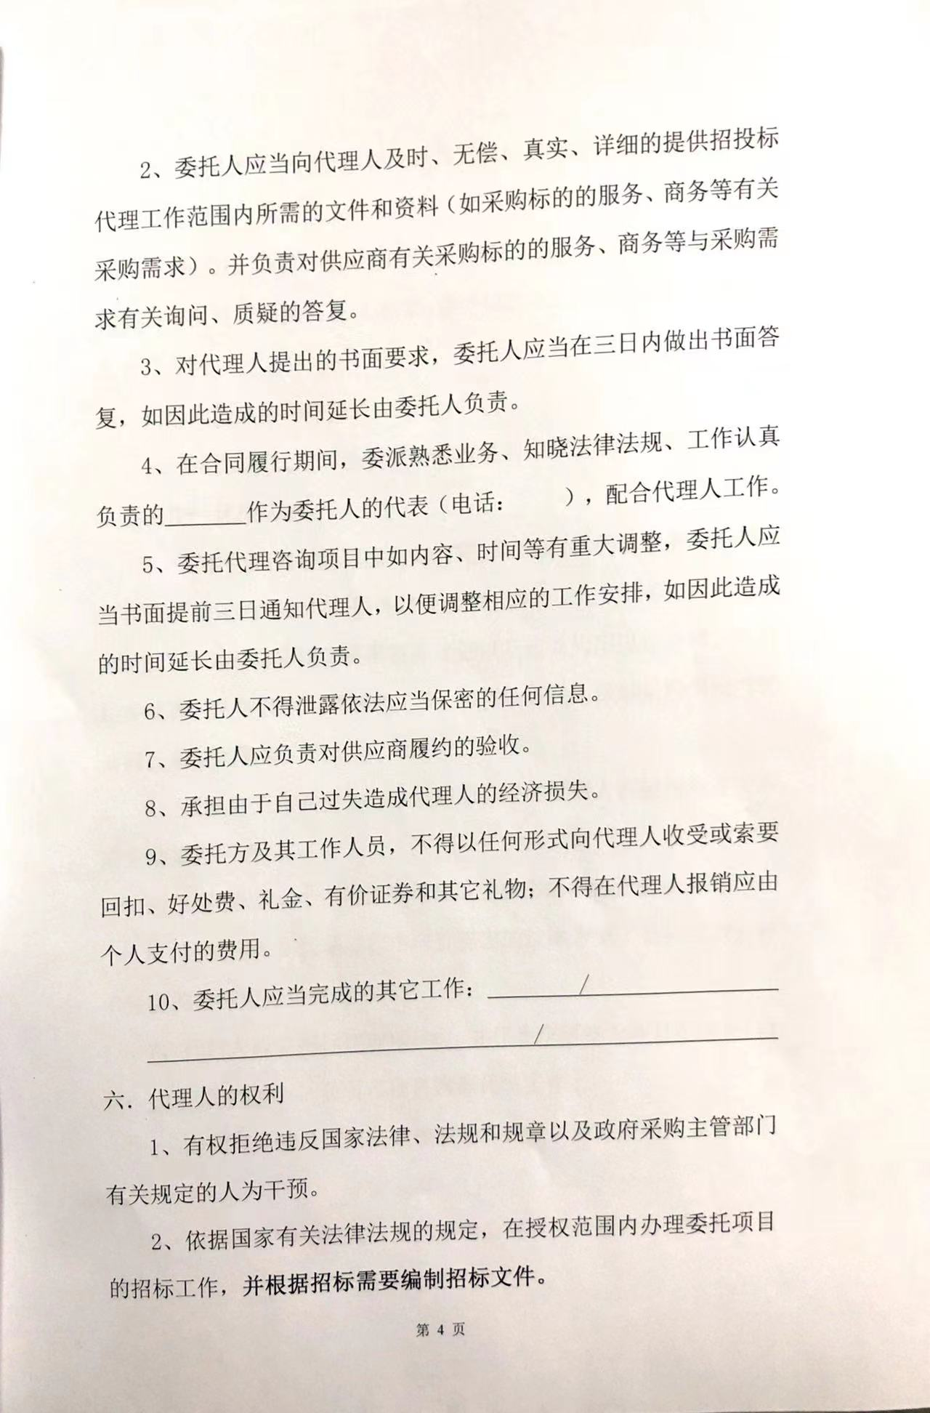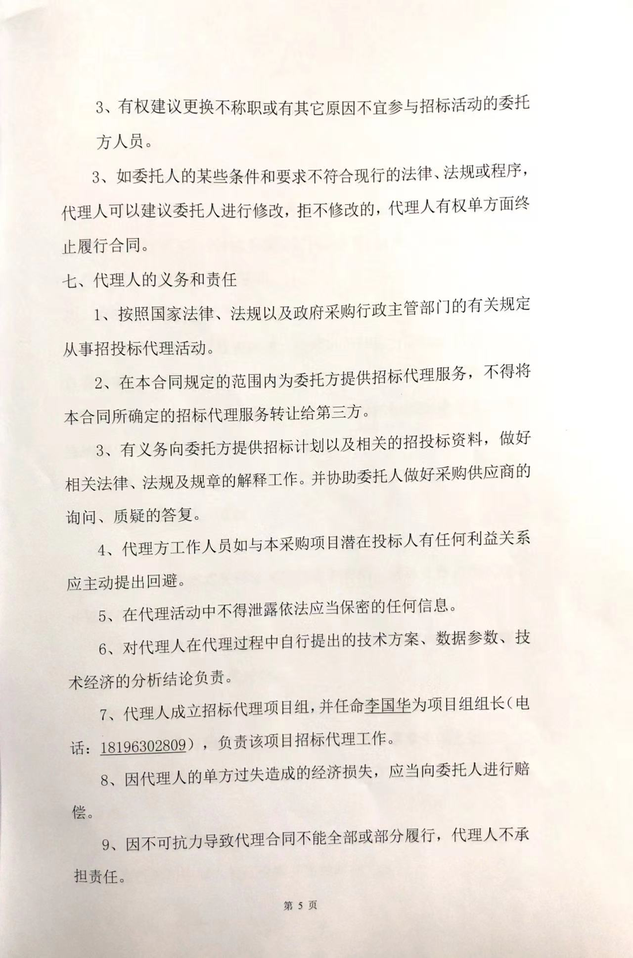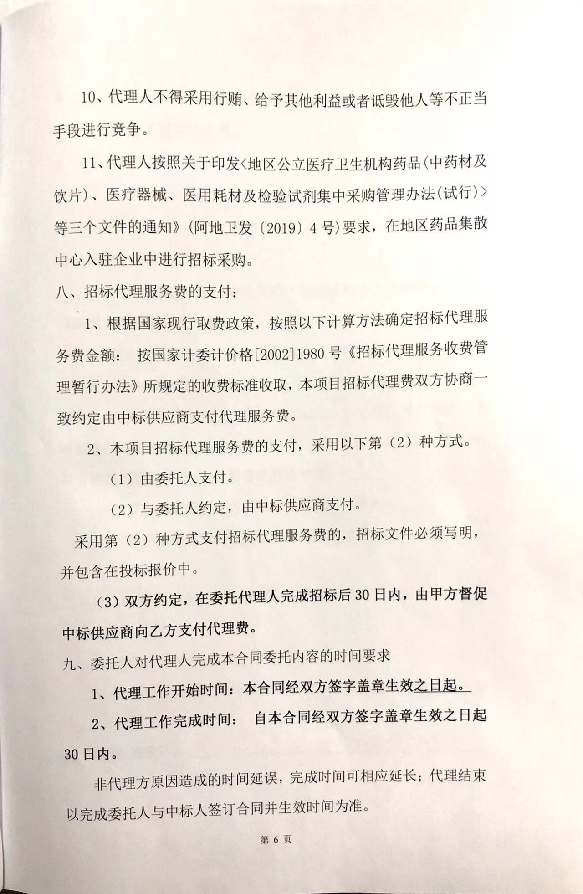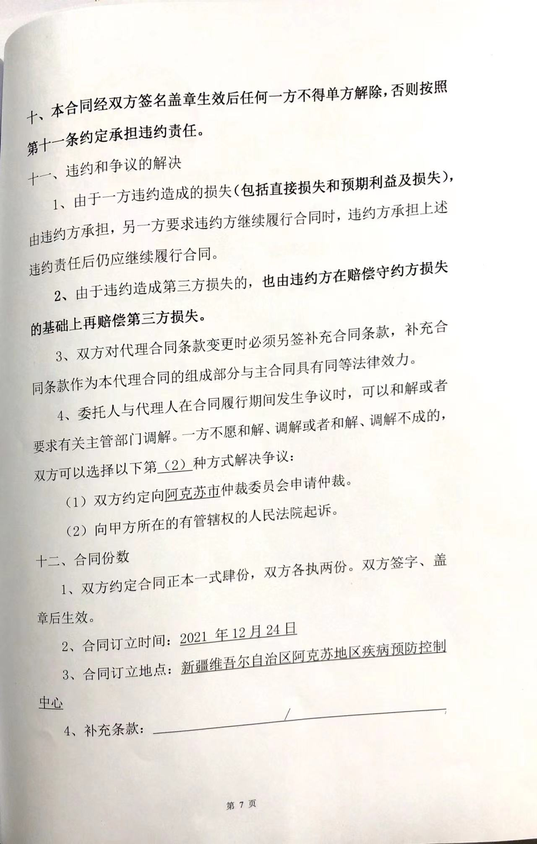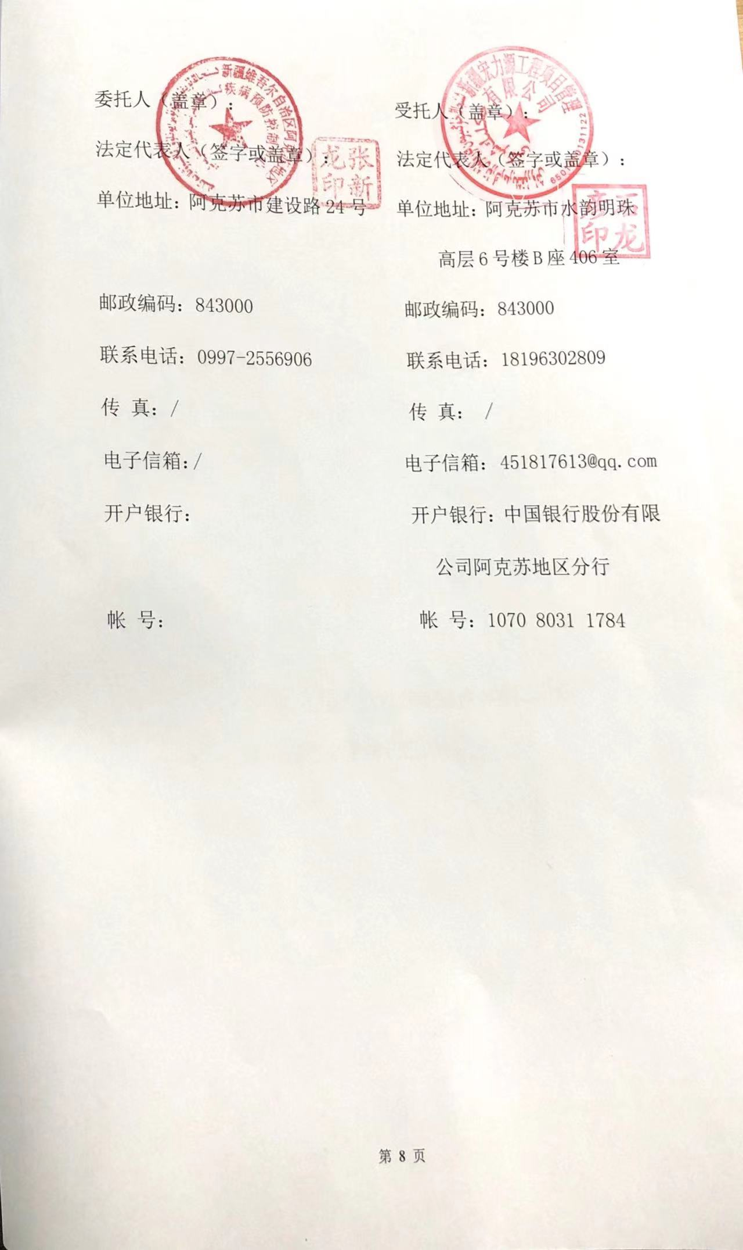

阿克苏地区疾控中心实验室检测设备项目招标公告
项目概况
阿克苏地区疾控中心实验室检测设备项目招标项目的潜在投标人应在政采云平台上获取招标文件，并于2022年01月21日11点00分（北京时间）前递交投标文件。

一、项目基本情况
项目编号：分2021-01-566-01
项目名称：阿克苏地区疾控中心实验室检测设备项目
采购方式：公开招标
预算金额（元）：7000000
最高限价（元）：7000000
采购需求：
标项一:
标项名称:全自动凝胶加收仪等设备
数量:14
预算金额（元）:6000000元
简要规格描述：全自动凝胶加收仪等设备，详见采购文件及清单。
备注：国产
标项二:
标项名称:实验室管理系统设备
数量:1
预算金额（元）:1000000元
简要规格描述：实验室管理系统设备，详见采购文件及清单。
备注：国产
合同履行期限：按照甲乙双方签订的合同日期执行
本项目（否）接受联合体投标。

二、申请人的资格要求：
1.满足《中华人民共和国政府采购法》第二十二条规定；
2.落实政府采购政策需满足的资格要求：无
3.本项目的特定资格要求：
（1）有效的“一证一码”或“三证合一”的营业执照；
（2）法定代表人或其委托代理人应提供《法定代表人资格证明书》或《法定代表人授权委托书》；
（3）提供近一年（2020年）的财务审计报告或财务报表；(企业成立不足一年的提供企业至今的财务报表）；
（4）近半年任意一月的完税证明和近半年任意一月的的社保缴纳证明（含法人及委托人的社保明细）；
（5）投标人在“信用中国”（www.creditchina.gov.cn）未被列入重大税收违法案件当事人名单、“中国执行信息公开网”（http://zxgk.court.gov.cn/）未被列入失信被执行人、“中国政府采购网”（www.ccgp.gov.cn）网站上未被列入政府采购严重违法失信行为记录名单；
（6）具备有效的《医疗器械经营许可证》或《医疗器械生产许可证》，具有有效的二类医疗器械经营备案凭证；

三、获取招标文件
时间：2021年12月31日至2022年1月7日，每天上午10:00至14:00，下午15:30至19:30（北京时间，法定节假日除外）
地点：政采云平台线上获取
方式：供应商登录政采云平台https://www.zcygov.cn/在线申请获取采购文件（进入“项目采购”应用，在获取采购文件菜单中选择项目，申请获取采购文件）
售价（元）：0

四、提交投标文件截止时间、开标时间和地点

提交投标文件截止时间：2022年01月21日11:00（北京时间）

投标地点：阿克苏药品集散中心办公大楼（温宿县长兴街15号）一楼

开标时间：2022年01月21日11:00（北京时间）

开标地点：阿克苏药品集散中心办公大楼（温宿县长兴街15号）一楼

五、公告期限
自本公告发布之日起5个工作日。

六、其他补充事宜
无

七、对本次招标提出询问，请按以下方式联系。
1.采购人信息
名 称：新疆维吾尔自治区阿克苏地区疾病预防控制中心
地址：阿克苏市建设路24号
联系方式：0997-2556906
2.采购代理机构信息（如有）
名 称：新疆宏力源工程项目管理有限公司
地 址：阿克苏市水韵明珠高层6号楼B座406室
联系方式：18129078708
3.项目联系方式
项目联系人：李国华
电 话：18129078708

第一部分 投标须知前附表
序号 | 名称 | 内容
1 | 项目编号 | 分2021-01-566-01
2 | 项目名称 | 阿克苏地区疾控中心实验室检测设备项目
3 | 联系方式 | 采购单位：新疆维吾尔自治区阿克苏地区疾病预防控制中心  采购单位地址：阿克苏市建设路24号  联系人：张红艳 联系电话：0997-2556906  招标代理机构：新疆宏力源工程项目管理有限公司  招标公司地址：阿克苏市水韵明珠高层6号楼B座406室  项目联系人：李国华  联系电话：18129078708
4 | 采购内容 | 标项1:全自动凝胶加收仪等设备，详见采购文件及清单。  标项2: 实验室管理系统设备，详见采购文件及清单。
5 | 预算金额 | 标项1:600万元  标项2:100万元
6 | 投标资格 | 具有承担本项目的能力以及符合下述条件的供应商（制造商、代理商）均为合格的投标人：  （1）有效的“一证一码”或“三证合一”的营业执照；  （2）法定代表人或其委托代理人应提供《法定代表人资格证明书》或《法定代表人授权委托书》；  （3）提供近一年（2020年）的财务审计报告或财务报表；(企业成立不足一年的提供企业至今的财务报表）  （4）近半年任意一月的完税证明和近半年任意一月的的社保缴纳证明（含法人及委托人的社保明细）  （5）投标人在“信用中国”（www.creditchina.gov.cn）未被列入重大税收违法案件当事人名单、“中国执行信息公开网”（http://zxgk.court.gov.cn/）未被列入失信被执行人、“中国政府采购网”（www.ccgp.gov.cn）网站上未被列入政府采购严重违法失信行为记录名单；  （6）具备有效的《医疗器械经营许可证》或《医疗器械生产许可证》，具有有效的二类医疗器械经营备案凭证；  根据《财政部关于在政府采购活动中查询及使用信用记录有关问题的通知》（财库〔2016〕125号）规定，投标截止时间后，采购人或采购代理机构将通过“信用中国”网站(www.creditchina.gov.cn)、“中国执行信息公开网”（http://zxgk.court.gov.cn/）未被列入失信被执行人、中国政府采购网(www.ccgp.gov.cn)，对投标人截止到投标截止时间的信用记录进行审查，对列入失信被执行人、重大税收违法案件当事人名单、政府采购严重违法失信行为记录名单及其他不符合《中华人民共和国政府采购法》第二十二条规定条件的供应商，其投标将被拒绝。
7 | 信用情况 | 1、信用记录查询时间及方式：  （1）查询时间：自招标公告发布日期起至开标日期止，超出此时间范围将被视为无效投标。  （2）查询方式：投标人自行通过“信用中国”“中国执行信息公开网”及“中国政府采购网”查询，并按招标文件要求提供网页材料。  ①“信用中国”网站查询截图（“信用中国”网站查询方法：信用服务-信用分类查询-重大税收违法案件当事人名单-搜索栏输入单位全称-查询；②“中国执行信息公开网”网站查询截图(首页-失信被执行人-搜索栏输入单位全称-查询);③“中国政府采购网”网站查询截图：首页-政府采购严重违法失信行为记录名单-搜索栏输入单位全称-查询）；  （3）供应商参加政府采购活动时，应当就自己的诚信情况在投标文件中进行承诺。  （4）被列入失信被执行人、重大税收违法案件当事人名单、政府采购严重违法失信行为记录名单及其他不符合《中华人民共和国政府采购法》第二十二条规定条件的供应商，其投标文件将被视为无效投标。未提供证明材料的视为不响应招标文件。  本项目不接受失信企业投标。
8 | 是否接受联合体投标 | 不接受
9 | 投标文件  递交截止时间及开标  时间 | 2022年01月21日11:00（北京时间）
10 | 投标文件递交及开标地点 | 阿克苏药品集散中心办公大楼（温宿县长兴街15号）一楼
11 | 投标有效期 | 60天
12 | 质量保证 | 自货物验收合格之日起质保二年（含二年）以上。（招标文件第四章“技术标准和要求”另有规定，执行招标文件第四章“技术标准和要求”中规定）
13 | 供货周期 | 标项一：合同签订之日起30日历天完成供货、安装、调试、培训。  标项二：合同签订之日起90日历天完成供货、安装、调试、培训。
14 | 交货地点 | 新疆维吾尔自治区阿克苏地区疾病预防控制中心，最终按甲方指定地点验收、交货。
15 | 招标数量 | 详见清单
16 | 评标方法 | 综合评分法；
17 | 投标文件组成、份数及开标一览表 | 投标文件：商务标正本一份、副本二份  技术标正本一份、副本二份  光碟、u盘各一份（概不退还）  开标一览表一式一份（单独密封）  本次项目需递交两份电子版投标文件（同时提供一份光盘、一份U盘），电子版投标文件不退。
18 | 投标文件编制、密封 | 1、 投标文件分为开标一览表信封、投标文件电子版信封、投标文件袋（商务标）和投标文件袋（技术标），密封内容必须包括下列内容：  1.1开标一览表信封  1.2投标文件电子版信封（U盘、光盘各一份）  （1）开标一览表电子版（Excel）  （2）投标文件电子版（PDF）  1.3投标文件袋（商务标）（正、副本可密封在一个密封袋中）  1.4投标文件袋（技术标）（正、副本可密封在一个密封袋中）  2、投标文件及“开标一览表”按招标文件要求制作并密封提交。否则其投标被拒绝。  3、封面格式：投标文件袋、投标文件电子版和《开标一览表》密封袋上应写明：  招标单位：新疆维吾尔自治区阿克苏地区疾病预防控制中心  项目名称：阿克苏地区疾控中心实验室检测设备项目  项目编号：  标项名称：  投标单位名称：  投标内容：  投标单位联系人：  投标单位联系电话：  （“正本”/“副本”）  （商务标/技术标/开标一览表/投标文件电子版）  备注：注明“开标时才能启封”字样等
19 | 投标文件的签署规定 | 1.投标文件的页面必须用印刷体打印。  2.投标文件应清楚工整，一般不准修改。个别非实质性修改之处必须由投标人的法定代表人（负责人）或经其正式授权的代表在修改的每一页上签字或盖投标单位公章后才有效。  3.投标文件应由法定代表人或法人授权代表在规定的签章处逐一签署或加盖单位公章，投标文件方为有效。  4.投标文件正本需逐页加盖公章，在招标文件格式规定处签署，并编好始末页码,如不按要求签署编制的造成的后果由投标人自行负责。  5.所有投标文件（商务标、技术标）必须分别提交正本1套和副本2套（如不满足将拒绝其投标），并在封面上标记“正本”或“副本”。  6.投标文件的正本与副本应当完全一致。当正本和副本之间出现差异时，以正本为准。
20 | 投标文件格式 | 1.投标人应按招标文件提供的范本格式认真填写投标文件、开标一览表。  2.投标人应严格按招标文件的格式要求及附件向招标公司提交投标文件，否则视为不响应招标文件要求，如招标文件没有提供格式的，投标人可自行设置。  3.投标人应将投标文件按规定的顺序编排、并应编制目录、逐页标注连续页码，必须采用胶装，不得采用活页装订，否则视为无效投标文件。  4.电报、电话、传真、电子邮件等形式的投标概不接受。
21 | 付款方式及币种 | 1、付款币种  本次招标所述的项目资金均以人民币支付。  2、付款方式：  备注：最终付款方式以和甲方单位签订合同为准。
22 | 投标保证金及相关账户 | 标项一：¥100000元  标项二：¥5000元  投标人应提交投标保证金，并于2022年1月20日18：00前到达指定账户；  账户名：新疆宏力源工程项目管理有限公司阿克苏分公司  开户行：中国银行股份有限公司阿克苏地区分行  账号：107080311784  注：汇款单上需注明项目编号、包号（例：标项一）
23 | 投标费用 | 不论投标的结果如何，投标人均应自行承担所有与参加投标有关的全部费用。
24 | 招标代理服务费 | 1、代理报酬的计算方法：按照发改价格〔2015〕299号通知要求，参照国家计委计价格〔2002〕1980号文及发改价格〔2011〕534号文的差额定率累进法计算，以中标金额为基准价收取招标代理服务费。  2、代理报酬支付方式：由中标人支付。  3、代理报酬的支付时间：由中标人领取中标通知书前支付。
25 | 低于成本价不正当  竞争预防措施 | 在评标过程中，评标委员会认为投标人的报价明显低于其他通过符合性审查投标人的报价，有可能影响产品质量或者不能诚信履约的，评标委员会应当要求其在评标现场合理的时间内提供成本构成书面说明，并提交相关证明材料。供应商书面说明应当按照国家财务会计制度的规定要求，逐项就供应商提供的货物、工程和服务的主营业务成本（应根据供应商企业类型予以区别）、税金及附加、销售费用、管理费用、财务费用等成本构成事项详细陈述。  供应商书面说明应当签字确认或者加盖公章，否则无效。书面说明的签字确认，供应商为法人的，由其法定代表人或者代理人签字确认；供应商为其他组织的，由其主要负责人或者代理人签字确认；供应商为自然人的，由其本人或者代理人签字确认。  供应商提供书面说明后，评标委员会应当结合采购项目采购需求、专业实际情况、供应商财务状况报告、与其他供应商比较情况等就供应商书面说明进行审查评价。供应商拒绝或者变相拒绝提供有效书面说明或者书面说明不能证明其报价合理性的，评标委员会应当将其投标文件作为无效处理。
26 | 政府采购政策支持 | 1、本项目为非专门面向中小企业（含中型、小型、微型企业）采购项目，根据《政府采购促进中小企业发展管理办法》（财库〔2020〕46号）的规定，评标时将给予此类企业进行价格6%的优惠，监狱企业、残疾人福利性单位视同为小微企业，用优惠后的价格参与评审。本项目采购标的对应的中小企业划分标准所属行业为工业。  2、政府采购强制采购：标记★符号的节能产品：  符合《节能产品政府采购品目清单》内并获得认证的强制采购节能产品。  3、政府采购优先采购：(1)非标记★符号的节能产品；(2)环境标志产品；  采购产品为《节能产品政府采购品目清单》内并获得认证非标记★符号的节能产品及《环境标志产品政府采购品目清单》内并获得认证的产品：  1、投标文件中对所供产品为节能、环境标志产品清单中的产品，在报价时必须对此类产品单独分项报价，计算出小计及占合同包总金额的百分比，并提供证明资料（中国政府采购网节能环保查询结果），未单独分项报价且未提供属于清单内产品的证明资料的不给予折扣优惠。
27 | 公告发布媒体 | 新疆政府采购网http://www.ccgp-xinjiang.gov.cn/home.html
28 | 招标文件采购需求未明确标注采购进口产品的，拒绝进口产品参加。
备注 | 1、招标文件中部分加“*”、加粗、加下划线、废标、无效标、投标被拒绝字样的条款，为招标的实质性要求和条件，着重提醒各投标人注意，并认真查看招标文件中的每一个条款及要求，因误读招标文件而造成的后果，招标人概不负责。  2、投标文件中有弄虚作假的内容，其投标文件作废。（如假证书、假业绩、隐瞒不良行为记录、夸大荣誉、使用非本单位在职员工的相关证件及不符合招标文件规定的条款等）；在签订合同之前，投标人如发现投标人的投标文件有弄虚作假内容，招标人可拒绝与其签订合同。并将其列入政府采购黑名单库。
投标人应保证在本项目使用的任何产品和服务（包括部分使用）时，不会产生因第三方提出侵犯其专利权、商标权或其它知识产权而引起的法律和经济纠纷，如因专利权、商标权或其它知识产权而引起法律和经济纠纷，由投标人承担所有相关责任的同时不得耽误本项目供货。

第二部分招标说明

第一章总则
1. 适用范围
1.1 本招标文件仅适用于本次招标活动。
2. 投标资格
2.1 具有承担本项目的能力以及符合下述条件的供应商（制造商、代理商）均为合格的投标人：详见投标人须知前附表第六条
2.2 投标人存在下列情形之一的，拒绝其参加本次投标（已投标的按无效标处理）：
（1）为招标人不具有独立法人资格的附属机构（单位）；
（2）为本标段前期准备提供设计或咨询服务的；
（3）为本标段提供招标代理服务的；
（4）法定代表人为同一人的两个及两个以上法人，母公司、全资子公司及其控股公司，在同一货物采购招标中同时投标的；
（5）单位负责人为同一人或者存在直接控股、管理关系的不同供应商（服务商），不得参加同一合同项下的政府采购活动；
（6）被责令停业的；
（7）被暂停或取消投标资格的；
（8）财产被接管或冻结的；
（9）在最近三年内有骗取中标或严重违约或重大质量问题的，受到行政处罚的。
2.3 有下列情形之一的，视为投标人串通投标，其投标无效：
（1）不同投标人的投标文件由同一单位或者个人编制。
（2）不同投标人委托同一单位或者个人办理投标事宜。
（3）不同投标人的投标文件载明的项目管理成员或者联系人员为同一人。
（4）不同投标人的投标文件异常一致或者投标报价呈规律性差异。
（5）不同投标人的投标文件相互混装。
（6）不同投标人的投标保证金从同一单位或者个人的账户转出。
2.4 投标人在本次招标活动中，必须遵守《中华人民共和国政府采购法》及《中华人民共和国招标投标法》的规定。
3. 定义
下列术语和缩写的定义为：
3.1 “采购人”系指新疆维吾尔自治区阿克苏地区疾病预防控制中心。
3.2 “招标代理机构”系指新疆宏力源工程项目管理有限公司。
3.3 “招标方”系指采购人和招标代理机构的统称。
3.4 “投标人”系指有资格的供应商（制造商、代理商）及投标表现人。
3.5 “投标人代表”是指投标人法定代表人，或法定代表人指定的某一代表自己参与和处理与投标项目有关事宜的自然人。
3.6 “中标方”系指经评标委员会评定后符合定标标准由评标委员会推荐并由采购人确定的投标人。
3.7 “货物”、“产品”指本招标文件中第四部分《采购需求》及《政府采购品目分类目录》(财库[2013]189号)所述所有货物及相关服务。
3.8 采购信息安全产品的，应当采购经国家认证的信息安全产品；供应货物中的相关产品，供应商应提供由中国信息安全认证中心按国家标准认证颁发的有效认证证书。
3.9 “节能产品”或者“环保产品”是指财政部发布的《节能产品政府采购品目清单》内并获得认证的产品及《环境标志产品政府采购品目清单》内并获得认证的产品。
3.9 “进口产品”是指通过中国海关报关验放进入中国境内且产自关境外的产品，详见《关于政府采购进口产品管理有关问题的通知》(财库[2007]119号)。
3.10 “服务”系指招标文件中规定投标人须承担的质保、技术协助、培训及其他类似的责任。
3.11 “响应”系指投标人根据招标代理机构发布的招标文件，编制投标文件并按规定投标的行为。
3.12 “标段（包）”系指一个完整独立的投标项目。
4. 投标费用
4.1 无论投标结果如何，凡参与招标、投标活动有关的所有费用将由投标人自行承担。
4.2 投标人被视为熟悉本招标项目的各种情况以及与履行合同有关的一切情况。

第二章招标文件
5. 招标文件说明
5.1 招标文件组成如下：
招标公告
第一部分投标须知
第二部分招标说明
第三部分投标说明
第四部分采购需求
第五部分合同部分
第六部分投标文件格式（范本格式）
5.2 投标人应详细阅读招标文件的全部内容。如果投标人未按照招标文件要求提交全部资料或者投标文件没有对招标文件在各方面的要求做出实质性响应，将导致其投标被拒绝。
6. 招标文件的澄清
6.1 投标人对招标文件如有疑点，可在投标截止期的 十五日前 按招标文件中载明的地址以书面形式（包括信函、电报或传真，不包括电子邮件，下同）通知招标方要求澄清。招标方将视情况确定采用适当方式予以澄清。招标方认为有必要时，可将澄清内容（包括原提出问题，但不包括问题的来源）分发给所有投标人。
7. 招标文件的修改或补充
7.1 在投标截止期五日前的任何时间，招标方可主动或依据投标人要求澄清的问题而修改或补充招标文件，并以书面形式或网上公告通知所有投标人，投标人在收到该通知后应立即以电报或传真的形式予以确认。
7.2 为使投标人在准备投标时有适当的时间考虑投标文件的修改，招标方有权决定推迟投标截止时间和开标时间，并将此变更通知所有的投标人。
7.3 招标文件的修改和补充文件将构成招标文件的一部分，并且对投标人具有优先约束
8.质疑须知
投标人如需提出质疑的，应在法定质疑期内一次性提出针对同一采购程序环节的质疑。

第三部分投标说明

第一章对投标人的资质要求
1、开标会的资质要求、开标时间及地点
1.1、本项目开标的时间、地点已在投标人须知前附表列清。
1.2、招标人将邀请所有投标人派代表参加开标会，投标人投标文件正本中必须提交能够证明其具有履行本招标项目合同能力的资格证明文件，作为投标文件的一部分，具体要求如下：
（1）有效的“一证一码”或“三证合一”的营业执照；
（2）法定代表人或其委托代理人应提供《法定代表人资格证明书》或《法定代表人授权委托书》；
（3）提供近一年（2020年）的财务审计报告或财务报表；(企业成立不足一年的提供企业至今的财务报表）
（4）近半年任意一月的完税证明和近半年任意一月的的社保缴纳证明（含法人及委托人的社保明细）
（5）投标人在“信用中国”（www.creditchina.gov.cn）未被列入重大税收违法案件当事人名单、“中国执行信息公开网”（http://zxgk.court.gov.cn/）未被列入失信被执行人、“中国政府采购网”（www.ccgp.gov.cn）网站上未被列入政府采购严重违法失信行为记录名单；
（6）具备有效的《医疗器械经营许可证》或《医疗器械生产许可证》，具有有效的二类医疗器械经营备案凭证；
根据《财政部关于在政府采购活动中查询及使用信用记录有关问题的通知》（财库〔2016〕125号）规定，投标截止时间后，采购人或采购代理机构将通过“信用中国”网站(www.creditchina.gov.cn)、“中国执行信息公开网”（http://zxgk.court.gov.cn/）未被列入失信被执行人、中国政府采购网(www.ccgp.gov.cn)，对投标人截止到投标截止时间的信用记录进行审查，对列入失信被执行人、重大税收违法案件当事人名单、政府采购严重违法失信行为记录名单及其他不符合《中华人民共和国政府采购法》第二十二条规定条件的供应商，其投标将被拒绝。
1.3 所有资格证明文件，在正本中资格证明文件的复印件须加盖公章，副本中可为复印件。
1.4 所有资格证明文件必须满足招标文件的要求，否则将导致废标。

第二章 投标文件的编写
2. 要求
2.1 投标人应详细阅读招标文件中的条款、规范、表示、条件和格式等所有内容，按招标文件的要求份数提供投标文件，并保证所提供全部材料的真实性，使其投标对招标文件做出实质性响应。否则，其投标视为无效。
2.2 允许投标人对本招标文件中的所有包投标，也可根据本企业生产或代理产品的情况对部分包进行投标，但不允许投标人对某一包中的一项或部分项进行投标。招标人可选择一家投标单位为所有包的中标人，也可选择若干个投标单位分别中标。
3. 投标文件语言和度量单位
3.1 投标文件及投标人和招标方就招标、投标交换的文件和往来信件，须以中文书写。
3.2 除在招标文件的技术规格中另有规定外，计量单位应使用中华人民共和国法定计量单位。
4. 投标文件的组成
4.1 投标人编写的投标文件应包括下列内容：
（1）开标一览表；
（2）投标资格证明文件；
（3）所投产品的相关技术证明资料；
（4）招标文件中所要求的采购货物需求及技术规格、合同特殊条款中要求提交的文件、资料等。
4.1.1投标文件的组成部分：
（1）商务标： 投标文件商务标编制格式组成内容；（详细内容见第六部分）
（2）技术标： 投标文件技术标编制格式组成内容；（详细内容见第六部分）
4.2 投标人应按下列要求做投标文件：
4.2.1投标人的服务承诺应按不低于招标文件中要求的服务标准做出响应。
4.2.2投标文件正本中所提供资料需加盖公章，副本可为正本的复印件，正、副本不一致时，以正本为准。
4.3 开标一览表
提交开标一览表是为了便于开标时唱标，投标人必须按本招标文件所附的格式填写，签字并加盖公章。
5. 投标文件格式
见第一部份 投标须知。
6. 投标报价
6.1 投标报价不符合招标文件对投标报价要求的，其报价无效，不进入评标阶段。
6.2投标报价超预算金额（最高限价）的，为无效投标。
7. 产品价格的货币单位
7.1 产品价格单位为人民币。
8. 证明货物的合格性和符合招标文件规定的文件
8.1 投标人应提交证明文件证明其拟投标的货物的合格性符合招标文件规定。该证明文件作为投标文件的一部分。
8.2 投标人的服务承诺应按不低于招标文件中要求的服务标准做出响应。
8.3 上述文件可以是文字资料、图纸和数据等，并提供：
（1）货物主要技术及性能特点的详细描述；
（2）货物主要部件的详细资料，包括检验报告等；
（3）一份在技术规格中规定的保证服务正常和连续运转期间所需要的所有备件和专业工具的详细清单包括供货来源信息。
8.4没有按要求提供资料或提供资料不完全的或仅仅复制招标文件提供的技术参数并与实际提供设备参数不符，将被视为对招标文件没有做出实质性响应，其风险由投标人自行承担。
8.5 领取了招标文件的投标人应认真阅读招标文件的所有内容，按照招标文件的要求编制投标文件，投标文件正本中所提供资料需加盖公章。
8.6 投标人提供的设备必须是正规厂家生产的高质量产品，不能提供劣质三无产品（无厂址,无商标,无合格证）。
8.7 产品资料和检测报告所反映的技术参数和性能指标将作为验收产品实物的依据。
8.8 投标人应提交证明文件证明其拟投标的货物的合格性符合招标文件规定。该证明文件作为投标文件的一部分。
8.9 证明货物和服务与招标文件的要求一致的文件，可以是文字资料、图纸和数据，它包括：
货物主要技术指标和性能的详细说明。
货物从采购人开始使用至“投标人须知前附表”中规定的周期内正常、连续地使用所必须的备品备件和专用工具清单，包括备品备件和专用工具的供货来源。
对照招标文件技术规格、参数与要求，逐条说明所提供货物和服务已对招标文件的技术规格、参数与要求做出了实质性的响应，或申明与技术规格、参数与要求条文的偏差和例外。特别对于有具体参数要求的指标，投标人必须提供所投设备的具体参数值。
8.10 投标人在阐述上述时应注意招标文件“货物技术规格、参数与要求”中指出的工艺、材料和设备的标准以及参照的牌号或分类号仅起说明作用，并没有任何限制性。投标人在响应中可以选用替代标准、牌号或分类号，但这些替代要实质上相当于技术规格的要求，并且使采购方满意。
9. 投标有效期
9.1 投标文件从开标之日起，投标有效期为60天（如不满足将视为其投标无效）。
9.2 在特殊情况下，招标方可与投标人协商延长投标文件的有效期。
10. 投标文件的签署规定
见第一部份 投标须知。
11. 投标保证金
11.1 招标方因投标人的违规行为而受到损害时将不予退还投标人的投标保证金，将其作为所受损害的补偿。
11.2 投标保证金应当以支票、汇票、本票等非现金形式提交，必须从投标人基本账户转出，其有效期应不低于投标有效期。投标人未按照招标文件要求提交投标保证金的，投标无效。
11.3 投标人应提交投标保证金，并于投标保证金缴纳截止时间前到达指定账户（人民币）。
11.4 未中标的投标人的投标保证金，将在中标通知书发出后5个工作日内无息退还。
11.5 中标人的投标保证金，将在领取中标通知书，缴纳履约保证金并签订合同后5个工作日内无息退还，中标企业退还保证金时，还需提供采购合同复印件。
11.6 我公司工作日退还投标保证金。退还时，请投标单位携带退还保证金收据一份。退还投标保证金可办理电汇业务（请提供单位名称、账号、行号、退还保证金收据等相关资料，并承担电汇手续费）我单位不退还现金。
11.7在评标过程中，如发现下列情况之一的，其投标将被拒绝；
（1）未按规定提交投标保证金的投标；
（2）投标文件技术规格中的响应与事实不符或虚假投标的；
（3）投标人复制招标文件的技术规格相关部分内容作为其投标文件的一部分；
（4）投标文件符合招标文件中规定废标的其它技术条款；
（5）投标文件有不符合招标文件带“*”要求的内容的；
（6）其他不符合招标文件重要参数的。
（7）投标人拒绝修正错误的；
（8）投标文件的关键内容字迹模糊，无法辨认的；
（9）投标有效期不足的；
（10）其他违反相关法律法规规定的行为的；
（11）评标委员会认为是其他应当否决的投标。
11.8下列任何情况发生时，投标保证金将不予退还，转为违约金：
(1) 投标人在投标截止期后，投标有效期内撤回投标；
(2) 投标人在规定期限内未按规定向采购人缴纳履约保证金；
(3) 中标人未按投标人须知规定缴纳招标代理费；
(4) 以他人名义投标或者以其他方式弄虚作假，骗取中标；
(5) 打架斗殴，扰乱会场秩序；
(6) 本招标文件中或《政府采购货物和服务招标投标管理办法》第七十五条规定的其他不予退还投标保证金的情形。
上述不予退还投标保证金的情况并给招标代理机构造成损失的，还要承担赔偿责任。

第三章 投标文件的递交
12. 投标文件的标记
12.1 任何不完整或不满足招标文件要求的投标文件将被拒绝。
12.2 由于不可抗拒原因或无法控制的事件而导致的丢失或损坏投标包装体内的投标文件时，招标方将不负责任。
13. 投标截止时间
13.1 投标文件的递交不得迟于招标文件规定的截止时间，以密封形式递交至指定开标地点。
13.2 所有投标文件都必须在招标方规定的投标截止时间之前送达招标文件指定地点，在此之后送达的投标文件，为无效投标，投标文件将一律被拒绝。
13.3 出现因招标文件的修改而推迟投标截止时间的情况时，投标人则需按招标方的书面修改通知重新规定的投标时间递交。
14. 投标文件的修改和撤销
14.1 投标人在递交投标文件后，可在规定的投标截止时间之前，对其投标文件以书面通知的形式进行修改或撤消。该通知须有投标人的法定代表人或其委托代理人的签字，并得到招标方的确认。
14.2 投标人对投标文件修改的书面材料或撤消通知应按招标文件要求进行密封、标注和递交，并注明“修改投标文件”或“撤消投标”字样，修改或撤销的内容须按招标文件的要求签署、盖章，并作为投标文件的组成部分。
14.3 对投标文件修改的书面材料应于投标截止日前送达招标方，投标截止时间以后不得修改投标文件。
14.4 投标人不得在开标后至投标有效期期满前撤销投标文件，否则招标方将不予退还其投标保证金。

第四章 评标委员会
15. 评标委员会
15.1 招标方将根据《中华人民共和国政府采购法》和《中华人民共和国招标投标法》，依法组建本次招标的评标委员会，负责本次招标的评标活动。评标委员会负责按招标文件规定的定标标准向招标方推荐中标候选人，并标明排列顺序。
15.2 评标委员会人选于开标前确定。评标委员会成员名单在中标结果确定前保密。
15.3 评标委员会由有关技术、经济等方面的五名以上专家组成。
15.4 按前款规定，评标委员会的成员，由招标方从专家库采取随机抽取的方式确定。对于技术复杂、专业性要求较高或者国家有特殊要求的招标项目，采取随机抽取的方式抽取的专家不能满足评标工作需要时，将采取直接确定的方式选定评标委员会的人选。
15.5 评标专家的条件和回避规定。
15.5.1 评标专家应符合下列条件：
（1）熟悉有关政府采购和招标投标的法律法规；
（2）在相关专业领域工作满八年并具有中级及以上职称或者同等专业水平；
（3）具有与招标项目相关的实践经验；
（4）能够认真、公正、诚实、廉洁的履行职责。
15.5.2 有下列情形之一的，不得担任评标委员会成员：
（1）与投标人或者投标人主要负责人有近亲关系的；
（2）与项目主管部门或者行政监督部门的人员有近亲关系的；
（3）与投标人有经济利益关系，可能影响对投标公正评审的；
（4）曾因在招标、评标以及其他与招标投标有关活动中从事违法行为而受过行政处罚或刑事处罚的。
评标委员会成员有前款规定情形之一的，应当主动提出回避。
15.6评标委员会成员应当熟悉并认真研究招标文件，至少应了解和熟悉以下内容：
（1）招标目的；
（2）招标项目的范围、性质；
（3）招标文件中规定的主要技术要求、标准和商务条款；
（4）招标文件规定的评标标准、评标方法和在评标过程中应考虑的相关因素。
15.7 招标方应当向评标委员会提供评标所需的重要信息和数据。
15.8 评标委员会应当根据招标文件规定的评标标准和方法，对投标文件进行系统地评审和比较。招标文件中没有规定的标准和方法不得作为评标的依据。
15.9 评标委员会成员应当客观、公正地履行职责，遵守职业道德，并对所提出的评审意见承担个人责任。评标委员会成员不得与任何投标人或者与招标结果有利害关系的人员进行私下接触，不得收受投标人、中介人或其他有利害关系人的财物或好处。
15.10 评标委员会成员和与本次评标活动有关的工作人员，不得透露对投标文件的评审和比较、中标候选人的推荐情况以及与评标有关的其他情况。
15.11 与评标活动有关的工作人员，是指评标委员会成员以外的、因参与评标监督工作或者事务性工作而知悉有关评标情况的所有人员。

第五章 开 标
16. 开标
16.1 本次招标按招标文件的投标须知中规定的时间和地点进行公开开标，允许投标人的法定代表人或其授权人参加开标会。
16.2 开标时将检查所有投标文件的密封情况，并在确认无误后拆封投标文件进行唱标。唱标以投标人单独提交的“开标一览表”的内容为准，并对唱标内容作以记录。
16.3 开标和唱标的顺序，按照递交投标文件的先后顺序依次进行。
16.4 开标结束后，采购人或者采购代理机构应当依法对投标人的资格进行审查。合格投标人不足3家的，不得评标。
资格审查
审查内容 |  | 审查标准 | 投标企业名称
 |  | 审查标准 | 1 | 2 | …
1 | 具有独立承担民事责任的能力 | 法人或者其他组织的营业执照等证明文件；自然人需提供身份证明;
2 | 健全的财务会计制度 | 提供近一年（2020年）的财务审计报告或财务报表；(企业成立不足一年的提供企业至今的财务报表）
3 | 缴纳税收 | 提供的近半年内任一月依法缴纳税收证明，当月新成立公司不需提供
4 | 缴纳社会保障资金 | 提供法人及委托人的社保缴纳证明（近半年内任意一月社保缴纳证明，当月新成立公司不需提供）
5 | 履行合同所必需的设备和能力 | 提供具有履行合同所必需的设备和专业技术能力相关证明材料或声明；
6 | 提供无重大违法记录声明书 | 提供无重大违法记录声明书
7 | 其他特定资格证明 | 具备有效的《医疗器械经营许可证》或《医疗器械生产许可证》，具有有效的二类医疗器械经营备案凭证
8 | 信用查询结果 | 1、“信用中国”  （www.creditchina.gov.cn）未被列入重大税收违法案件当事人名单；  2、“中国执行信息公开网”  （http://zxgk.court.gov.cn/）未被列入失信被执行人；  3、“中国政府采购网”  （www.ccgp.gov.cn）网站上未被列入政府采购严重违法失信行为记录名单；
9 | 投标人代表身份证明 | 《法定代表人资格证明书》或《法定代表人授权委托书》
10 | 不参与围标串标承诺书 | 提供不参与围标串标承诺书；
11 | 投标保证金 | 是否按照投标须知要求金额递交了投标保证金，并提供了投标保证金缴纳凭证。
资格审查结果
不通过理由说明
1.资格审查合格的打“√”，不合格的打“×”。
2.资格审查结果，通过打“√”，不通过的打“×”。
3.请填写不通过资格审查的供应商的原因。
16.5 已经进行资格预审的，可以不再对供应商资格进行审查，资格预审合格的供应商在评审阶段资格发生变化的，应当通知采购人和采购代理机构。

第六章 评 标
17. 评标依据
17.1 评标的依据为招标文件。
18. 投标文件的澄清
18.1 为有助于对投标文件进行审查、评估和比较，评标委员会将对认为需要（不是每一个）的投标人进行询标，请投标人澄清其投标内容，投标人有责任按照招标方通知的时间、地点指派专人进行答疑和澄清。询标时投标人代表应作书面记录，并对答疑和澄清的内容做出书面答复。
18.2 答疑和澄清的内容应是书面的，但不得对投标的价格、技术指标和参数等内容进行实质性修改。澄清文件须由投标人法定代表人或其授权代表签字或加盖投标人公章，并作为投标文件的组成部分。
19. 对投标文件的评估和比较
19.1 对实质性响应的投标文件进行评估和比较。
19.2 对以下因素进行评估和比较：
- 对投标文件的审查和响应性的确定；
- 对投标文件中投标人的财务、技术和生产/供货能力的确定；
- 对投标产品技术性能先进性和经济性的确定；
- 对投标人售后服务机构设置和能力的确定；
- 对投标人投标文件技术规格偏差的调整确定；
- 对投标人投标文件商务偏差的调整确定；
- 对投标人的技术、商务澄清内容答复的确定；
- 对近三年经营业绩表的业绩评估确定；
- 其他特殊要求因素（如节能、安全和环保等）。
20. 评标过程的保密
20.1 开标后，凡是属于审查、澄清、评价和比较的有关资料以及授标建议等，评标委员会成员或参与评标的有关工作人员均不得向投标人或其他无关的人员透露，违者给予警告、取消担任评标委员会成员的资格，不得再参加任何投标项目的评标。
20.2 投标人在评标过程中，所进行的试图影响评标结果的不符合《中华人民共和国政府采购法》和《中华人民共和国招标投标法》及本次招标有关规定的活动，将被取消中标资格。
21. 初步评审
21.1 评标委员会可以以书面方式要求投标人对投标文件中含义不明确、对同类问题表述不一致或者有明显文字和计算错误的内容作必要的澄清、说明或补正。澄清、说明或补正应以书面方式进行,且不得超出投标文件的范围或者改变投标文件的实质性内容。
21.2 招标方不接受不符合国家有关部门相关规定的投标报价或优惠方案。
21.3 在评标过程中，评标委员会发现投标人以他人名义投标、串通投标、以行贿手段谋取中标或者以其他弄虚作假方式投标的，该投标人的投标应作废标处理。
21.4 投标人的资格条件不符合国家有关规定和招标文件要求的，或者拒不按照要求对投标文件进行澄清、说明或补正的，评标委员会可以否决其投标。
21.5 评标委员会应当审查每一投标文件是否对招标文件提出的所有实质性要求和条件做出满足。未能在实质上满足的投标，应作废标处理。
21.6 投标人不得误导、干扰招标方的评标活动，否则将废除其投标。
21.7 评标委员会应当根据招标文件，审查并逐项列出投标文件的全部投标偏差。投标偏差分为重大偏差和细微偏差。
21.8 下列情况属于重大偏差：
（1）没有按照招标文件要求提供投标保证金的；
（2）投标文件没有投标人授权代表签字和加盖公章的；
（3）投标文件中附有招标方不能接受的条件的；
（4）不符合招标文件中规定的其他实质性要求的。
投标文件有上述情形之一的，为未能对招标文件做出实质性满足的投标，并作废标处理。
21.9 细微偏差是指投标实质上满足了招标文件要求，但在个别地方存在漏项或者提供了不完整的技术信息和数据等情况，并且补正这些遗漏或不完整不会对其他投标人造成不公平的结果。细微偏差不影响投标文件的有效性。
评标委员会应当要求存在细小偏差的投标人在评标结束前以书面形式予以补正。拒绝补正的，在详细评审时可以对细微偏差作不利于该投标人的量化。
21.10 评标委员会根据本规定否决不合格投标或者界定为废标后，因有效投标不足三个使得投标明显缺乏竞争性时，根据《中华人民共和国政府采购法》及《中华人民共和国招标投标法》的相关规定，将作废标处理。
21.11 对投标文件满足招标文件条款的审查：
（1）开标后，评标委员会将组织对投标文件进行审查，检查投标文件是否完整，是否出现计算性错误，投标文件正本是否满足招标文件的格式要求；
（2）评标委员会将确定每一投标人是否对招标文件的要求做出了实质性满足，而没有重大偏离。实质性满足的投标是指符合招标文件的所有条款、条件和规定且没有重大偏离和保留的投标。重大偏离或保留系指影响到招标文件规定的服务范围和质量，或限制了招标人的权力和投标人义务的规定，而纠正这些偏离将影响到其他提交实质性满足的投标人的公平竞争地位；
（3）评标委员会判断投标文件的满足性仅基于投标文件本身而不靠外部证据；
（4）评标委员会将拒绝被确定为非实质性满足的投标。投标人不能通过修正或撤消不符合之处而使其投标成为实质性满足的投标。
符合性审查:
评审内容 |  | 投标企业名称
 |  | 1 | 2 | 3 | …
1 | 提供资格声明函；
2 | 投标函有单位盖章及法定代表人或法定代表人授权的代理人签字或盖章的；
3 | 是否按规定提交投标文件份数，正本1份 副本2份；
4 | 是否按规定的格式填写，内容不全或关键字迹模糊、无法辨认的；
5 | 投标文件是否按照招标文件要求编写、装订；
6 | 投标有效期是否满足招标文件要求的；
7 | 投标报价是否超过预算金额（最高限价）；
8 | 投标人所报送货期限是否超过招标文件规定期限的；
结论：是否通过评审
投标文件响应程度初步审查通过的投标企业，进入下一步详细评审阶段，未通过投标文件响应程度初步审查的企业，其投标作为无效标，不进入后期评审阶段。
21.12评标委员会将根据政府采购政策支持中小企业政策对最后报价进行价格折扣，折扣的价格将作为评审价格。供应商的评审价格由供应商代表签字确认。
（1）节能产品及环保产品价格折扣比例及方法
序号 | 项目 | 折扣比例及方法
1 | 节能产品 | 折扣金额=（节能清单部分产品的价格/首次报价）×3%×最后报价
2 | 环保产品 | 折扣金额=（环境清单部分产品的价格/首次报价）×3%×最后报价
3 | 证明材料说明 | 1、须提供中国政府采购网节能环保查询结果
说明：1.如有多种产品符合此项政策时，折扣价格为每种产品的折扣金额汇总。
2.若所投产品同时属于节能产品及环保产品，只进行一次价格折扣认定。
（2）中小企业价格折扣比例及方法
根据中华人民共和国财政部、中华人民共和国工业和信息化部《政府采购促进中小企业发展管理办法》（财库〔2020〕46号）文件的规定，属于中小企业评审优惠内容及幅度如下：
（一）中小企业（含中型、小型、微型企业）应当同时符合以下条件：
①符合中小企业划分标准（按《关于印发中小企业划型标准规定的通知》（工信部联企业〔2011〕300号）执行）；
②在货物采购项目中，货物由中小企业制造，即货物由中小企业生产且使用该中小企业商号或者注册商标；供应商提供的货物既有中小企业制造货物，也有大型企业制造货物的，不享受本办法规定的中小企业扶持政策。
（二）价格扣除办法：
①对于非专门面向中小企业的项目，对小型和微型企业（或联合体各方均为小型、
微型企业的，残疾人福利性单位、监狱企业视为小微企业）产品的价格给予6%的扣除，用扣除后的价格参与价格的评审。
（三）小型和微型企业适用价格扣除办法时应提供的相关资料：
①、供应商《中小企业声明函》或残疾人福利性单位声明函或监狱企业声明函；
供应商应同时提供以上材料，否则将不给予价格扣除。若所供应产品为进口产品的，不适用《政府采购促进中小企业发展管理办法》。中标单位符合小微企业投标时享受中小企业扶持政策的，将随中标结果公开中标供应商的企业类型声明函。
22. 详细评审
22.1 经初步评审合格的投标文件，评标委员会应当根据招标文件确定的评标标准和方法，对投标人所有投标产品的技术和商务部分进行详细评审和比较，未通过详细评审的投标产品视为无效投标产品。
22.2 在评审过程中，为了有助于对投标文件进行审查、评估和比较，投标人有责任按照招标方通知的时间、地点指派专人进行答疑和澄清。评标委员会可能要求投标人就投标文件中的内容进行答辩，招标方将以书面形式通知投标人，投标人应按要求进行答辩。
22.3采用综合评分法衡量投标文件在是否最大限度地满足招标文件实质性要求前提下，按照招标文件中规定的各项因素进行综合评审后，依据得分高低，依次确定为中标候选人。
提供相同品牌产品且通过资格审查、符合性审查的不同投标人参加同一合同项下投标的，按一家投标人计算，评审后得分最高的同品牌投标人获得中标人推荐资格；评审得分相同的，由采购人或者采购人委托评标委员会按照招标文件规定的方式确定一个投标人获得中标人推荐资格，招标文件未规定的采取随机抽取方式确定，其他同品牌投标人不作为中标候选人。
非单一产品采购项目，采购人应当根据采购项目技术构成、产品价格比重等合理确定核心产品，并在招标文件中载明。多家投标人提供的核心产品品牌相同的，按前款规定处理。
22.3.1当投标人总得分相同时，以投标价格低者排位在前。
22.4根据综合评分法完成评标后，评标委员会应当拟定一份书面评标报告提交招标方。评标报告应当载明投标人的投标项目、所作的任何修正、对商业偏差的调整、对技术偏差的调整、对各评审因素的评估以及对每一投标的最终评审结果。
22.5投标人自本次招标采购活动前三年内在投标活动中有违法违纪活动一经查出，将取消投标资格，已经中标的，取消中标资格。

第七章 定 标
23. 定标标准
23.1 合同将授予被确定为实质性响应招标文件要求，经评定认为具备履行合同能力、报价合理、技术和商务条件都符合招标文件要求的，得分最高的投标人。
23.2 如果确定中标人没有条件圆满履行合同，招标方有权按照投标人的得分高低把合同授予下一个中标候选人。
24. 接受和拒绝任何或所有投标的权力
24.1 为维护国家利益，招标方在授予合同之前仍有选择或拒绝任何全部投标的权力。
25. 中标通知书
25.1 中标结果确定后，招标方将以书面形式发出《中标通知书》，但发出时间不超过投标有效期，《中标通知书》一经发出即发生法律效力。
25.2 《中标通知书》将作为签订合同的依据。
25.3 中标人在领取《中标通知书》时，必须按招标文件规定向招标代理机构缴纳与本次项目有关的费用及招标代理服务费, 领取时须提供已盖章的全套本项目采购合同。
25.4 签订医疗设备买卖合同中标人持《中标通知书》按要求与招标人签订医疗设备买卖合同（或协议书）。招标文件、中标人的投标文件及澄清文件均为合同签订的依据。
25.5 合同的履约
1．如果中标人没有按照上述规定签订合同，招标人有理由取消该投标人的中标资格。
2．中标人必须有能力履约合同义务，不得向他人转让中标项目，也不得将中标项目分包给他人。如果中标在履行合同时发生违约行为，招标人有权终止采购其所有中标品种。
3.中标人负责中标产品的配送。

第八章 授予合同
26. 签订合同
26.1 中标人收到招标方的《中标通知书》后三十日内，按照招标文件和中标人投标文件中的约定与采购人签订书面合同，所签订的合同不得对招标文件和中标人的投标文件作实质性修改。
26.2 如中标人拒签合同，则按违约处理。招标方将不予退还其履约保证金。
26.3 招标文件、中标人的投标文件及其澄清文件等，均为签订经济合同的依据。
26.4 不允许中标人将中标项目分包或转交他人承担。
27 投标人低价恶意中标不能按要求供货的，五年内禁止参加新疆维吾尔自治区阿克苏地区疾病预防控制中心的任何招标活动。
28 中标人与采购人签订合同时，必须提供有效厂家授权书原件。

第四部分采购需求
序号 | 产品名称 | 单位 | 数量
1 | 全自动凝胶回收仪 | 台 | 1
2 | 真空离心浓缩仪 | 台 | 1
3 | 生物片段分析仪（全自动核酸蛋白分析系统） | 台 | 1
4 | 全自动快速微生物质谱鉴定系统 | 台 | 1
5 | 高压灭菌锅 | 台 | 6
6 | 96孔核酸提取仪 | 台 | 2
7 | 荧光定量PCR仪 | 台 | 2

标项一：
设备明细表

设备招标参数
全自动凝胶回收仪
1 设备用途简介
从血清、血浆或无细胞体液中抽提纯化病毒核酸；抽提纯化微生物中的DNA和RNA；抽提纯化植物组织中的DNA、RNA；抽提纯化动物组织或血液中的gDNA、Total RNA；动物组织或细胞中microRNA纯化；质粒DNA纯化；游离循环DNA/RNA提取；纯化E.coli或真核细胞的6×His-tagged蛋白；去除人或鼠血清或血浆高丰度蛋白；DNA和RNA的纯化回收。
2 工作条件
2.1 工作电压 ：100–240 V AC, 50/60 Hz, 650 VA
2.2 工作温度：18-28℃
2.3 湿度：15-75%
2.4 运输条件：–25°C to 60°C
3 主要技术指标
*3.1 纯化原理：基于硅胶膜离心柱法全自动样品制备装置；
3.2 样品通量：1-12个样品；
3.3可配套原厂试剂盒种类≥80，试剂盒手工和机器通用；150余个标准程序及3000个定制程序可选择，可根据客户特殊需求修改程序或开发客户定制程序。
3.4 可自动化实现多种类型样本的DNA、RNA、蛋白纯化以及回收等功能
*3.5 仪器内整合离心机（最高转速10,640 rpm /12,000 x g）和加热震荡模块（转速100–2000 rpm，振幅2mm，加热温度最高70℃），离心机及加热振荡模块均可单独使用；
3.6 全自动系统，可实现样品裂解、裂解液转移、离心柱清洗、洗脱液回收等实验步骤的全自动操作，无需人工介入；
*3.7 配备光学感应器和超声液面探测器，能够自动感应检查样品数量、试剂与耗材的类型和数量，防止人为摆放错误；
3.8 配备紫外灯灭菌（278nm，200-300 mW）及工作台照明灯，使用一次性带滤芯枪头，防止样品交叉污染；
*3.9 配套使用本品牌的胶回收试剂盒完成，二代测序过程中的胶回收项目
3.9 配备10.4寸（211.2 x 158.4 mm，分辨率800*600 SVGA）大屏幕操作屏，通过触摸屏操作，无需外接电脑，且操作程序预置，且可定制，无需人工编程；
3.10 配备手持式扫描枪，具有样品及试剂盒的条形码扫描功能 ；
3.11 适配USB2.0，可配置内置APP的平板电脑，实现远程程序设置、过程监控及运行报告打印等功能。
3.12 带有安全保护门，全封闭运行，防止样品污染及保护人身安全。
4 基本配置
4.1 主机一台
4.2 起始装机包一个，
5 技术资料
5.1 详细的英文操作指南，提供中文操作指南
6 技术服务和培训
6.1 卖方须到买方提供的现场免费安装、调试设备，进行操作试验，直至运行正常，为仪器操作人员提供免费的操作及维护培训。
7、售后服务与培训
7.1供应商应在合同规定时间内完成仪器的安装调试，并达到标书和技术文件（仪器说明书等）要求的性能，如果现场安装测试指标未通过，购买方有权要求退货并要求赔偿损失。
*7.2供应商免费提供用户现场安装、调试及培训。安装工程师在用户现场安装调试完毕后，进行现场讲解培训，人员不限。免费提供仪器使用手册、培训教材、应用文章等。保证用户掌握基本操作，可以正确操作使用仪器。制造厂家在新疆设有办事处。
7.3提供二年免费质保服务。
（备注：带*项为重要要求。投标人在投标时应答的指标，在仪器验收时如不符合验收标准，将视为违约，招标人有权退货，并按合同条款进行处罚。为了保证产品和售后服务质量，该设备必须提供制造商家针对本项目的销售授权和售后服务承诺书复印件，原件备查）

真空离心浓缩仪
一 主机：
1.模块化设计，离心腔/真空室、真空泵、冷阱均为独立体，可自由组装。
*2.采用LCM段式液晶控制面板，微电脑控制，提供更高亮度，更高对比度。
3.一键启动功能，整个流程一气呵成，自动化程度高。
4.内置式真空延迟功能，在转速达到预设值后再抽真空
5.交流变频免维护感应电机，电磁驱动离心系统，噪声小，免维护
*6.主机温控范围：-5到80度控温
7.温控快捷键设计：0℃、30℃、45℃和 60℃，确保安全有效地浓缩多种样品。
*8.配有离心闪频灯，能够实现在不停机的情况下观察样品浓缩情况
9.Teflon涂层转子可高温高压灭菌（20 分钟，121 ℃）
10.防腐蚀：304不锈钢腔体，特氟龙涂层
*11.新型电磁驱动系统，双转子叠加式设计，单次浓缩180支1.5ml离心管。
12.原装进口减压阀自动真空释放，操作简便安全，具备自动开关功能
13.转速范围：300rpm到1800rpm可调。
14.最大离心力：≥430×g
15.定时范围：0-9999min可调
16.极限真空值：＜30Pa
17多达13种转子供用户选择，扩展空间更大
18.系统设计安全：断电自动泄真空，保护样品安全
19.运行过程中可随时修改参数，简单快捷
*20.配置：离心成像仪1台；24x5ml+66x1.5ml角转子1套，2x96孔水平酶标板转子1套
二 冷阱：
*1.冷阱腔体采用304不锈钢拉伸一体成型工艺，Teflon高温喷涂工艺。
2.密封圈双极密封，耐腐蚀材料。
3.排液管选用聚四氟乙烯管路。
4.欧洲原装进口排液阀。
5.快速达到-60℃，显著提高真空浓缩系统的效率，加快浓缩过程。
6.高效压缩机具有优越的性能和可靠性，知名品牌压缩机，无氟环保制冷剂。
7.创新的管式换热模块，提供更低温度。
8.宽度仅30cm，节约实验台空间。
9.冷阱视窗选用超白钢化玻璃，安全、透明、耐腐蚀。
10.冷阱容量：2000ml
*11.极限温度：-60℃
三双极真空油泵
*1.极限真空压力（分压强）：0.0005mbar，极限真空度（全压强）：0.002mbar。
*2. 噪音指数50dB@50Hz，马达转速为1450rpm@50Hz，1740rmp@60Hz，马达功率0.37kw@50Hz，0.4kw@60Hz，环境使用温度为10-40℃。
*3大油箱设计，可以稀释有机物气体，可以降低杂质对泵体腐蚀，油箱体积为：1000ml
*4.真空泵油箱内具有抗化学腐蚀涂层，降低了化学腐蚀风险。泵体内部具有出气口防噪音设计，可以降低泵体运行时的油烟。
5.使用双电压设计，可以使用220V@50Hz和115V@60Hz之间切换。
6.具有气压载阀功能，能够减少水汽及其它气体对真空泵的影响。
四、售后服务与培训
1供应商应在合同规定时间内完成仪器的安装调试，并达到标书和技术文件（仪器说明书等）要求的性能，如果现场安装测试指标未通过，购买方有权要求退货并要求赔偿损失。
*2供应商免费提供用户现场安装、调试及培训。安装工程师在用户现场安装调试完毕后，进行现场讲解培训，人员不限。免费提供仪器使用手册、培训教材、应用文章等。保证用户掌握基本操作，可以正确操作使用仪器。制造厂家在新疆有工程师（需提供证明文件）。
3提供二年免费质保服务。
（备注：带*项为重要要求。投标人在投标时应答的指标，在仪器验收时如不符合验收标准，将视为违约，招标人有权退货，并按合同条款进行处罚。为了保证产品和售后服务质量，该设备必须提供制造商家针对本项目的销售授权和售后服务承诺书复印件，原件备查）

全自动核酸蛋白分析系统
一、技术参数
1、功能：采用毛细管电泳原理，可应用于DNA、RNA等核酸的电泳分析，能进行全自动的核酸片段大小测定，核酸质控，浓度测定，微卫星分析等；
2、光源：LED光源，高灵敏度的光电倍增管检测；
3、自动化程度：采用预装式卡夹，即插即用，无须人工制胶、灌胶、上样，整个过程全部由仪器自动来完成；每轮分析后，仪器自动清洗毛细管，无须人工清洗；无需手工添加染料，无需人工更换毛细管模块
★4、上样形式：直接兼容常规单管0.2ml离心管、常规8联管，具有8孔模块，可根据需要选配12孔模块。
★5、可单次自动检测处理单个样本不造成浪费；
6、电泳时间：分析时间：最快可达1-2分钟内完成一次电泳；
7、检测片段范围：15bp-50kb，可以检测大于50kb
8、灵敏度：无需对样品进行纯化，可以直接对PCR产物原液进行检测。DNA样品的检测灵敏度可达5pg/ul；
9、样品上样量：小于0.1 ul；
10、卡夹：提供预制胶卡夹试剂盒，适用于DNA高分辨率分析、DNA标准卡夹、DNA快速筛查分析、RNA质量控制分析等应用；具有RNA完整性评估值RQN值和数字化DNA完整性评估值DQN值。
★11、分辨率：对<500bp的DNA片段，可达1-4bp的分辨率，200bp片段可达2bp的分辨率;
12、软件功能：软件可以自动输出电泳胶图、峰图、样品浓度、片段大小等一系列数据，并可以以报告形式完整打印输出； PDF， WORD，JPG都可以输出；具有NGS片段分析功能；同时具有英文版本软件和中文版本软件
13、无污染：系统中仪器、耗材及检测过程均为全封闭式，避免了核酸染色剂等有害物质与操作人员的接触；
★14、可选择通卡夹配件，在仪器外部对卡夹进行通胶，可以对卡夹中毛细管中的胶进行更好的置换，对过期卡夹或者保存不当卡夹进行处理。
★15、采用空气压缩机或其他给压装置，操作方便，小巧便于放置和移动，无需氮气钢瓶，无需后期灌气；
16、配置清单
16.1、主机一台
16.2、操作电脑一台
16.3、分析软件一套
16.4、1个预制胶卡夹
16.5、DNA Alignment Marker 1支
16.6、DNA SIZE Marker 1 支
16.7、缓冲液试剂一套
二、售后服务与培训
1供应商应在合同规定时间内完成仪器的安装调试，并达到标书和技术文件（仪器说明书等）要求的性能，如果现场安装测试指标未通过，购买方有权要求退货并要求赔偿损失。
*2供应商免费提供用户现场安装、调试及培训。安装工程师在用户现场安装调试完毕后，进行现场讲解培训，人员不限。免费提供仪器使用手册、培训教材、应用文章等。保证用户掌握基本操作，可以正确操作使用仪器。
3提供二年免费质保服务。
（备注：带*项为重要要求。投标人在投标时应答的指标，在仪器验收时如不符合验收标准，将视为违约，招标人有权退货，并按合同条款进行处罚。为了保证产品和售后服务质量，该设备必须提供制造商家针对本项目的销售授权和售后服务承诺书复印件，原件备查）

全自动快速微生物质谱鉴定系统
1.设备名称：全自动快速微生物质谱检测系统。
2.主要用途：用于微生物（细菌、霉菌、诺卡、酵母、分枝杆菌）样品的快速分类、鉴定等。
3.技术指标
3.1 硬件：
3.1.1 MALDI 离子源：在宽质量范围同时获得最高的分辨率，离子源清洗方便。
3.1.2 检测器: 高灵敏度、快速微通道检测器，具有减少基质干扰信号的功能。
*3.1.3 飞行管长度不少于1.1米。
3.2 检测性能：
*3.2.1 工作流程：每次可上机4块48位一次性靶板或者金属靶板 (总共192孔，容许4位技术员独立操作)。
*3.2.2 样品板: 有可扫描条码，满足可追溯性；样品板上有不少于2个独立质控位。
3.2.3 检测方法：MALDI-TOF质谱鉴定方法，提供诺卡菌、分枝杆菌及霉菌前处理试剂盒。
4.鉴定数据库及功能
4.1 高准确度封闭性的临床鉴定数据库及开放科研功能的数据库，支持自建数据库。
*4.2 鉴定库来自超过15,000个鉴定菌株，包括不少于320株的金黄色葡萄球菌、不少于470株的大肠埃希菌、不少于133株的白色念珠菌。
*4.3 鉴定库必须涵盖炭疽芽孢杆菌、克柔假丝酵母、隐球菌(多种)、头状地霉、溶血嗜血杆菌、卡它(布兰汉)莫拉菌、星状诺卡菌、沙门菌(多种)、腐生葡萄球菌、霍乱弧菌。
4.4支持权重矩阵分析，为使用者提供菌株变异的判断。
*4.5能够在30分钟内完成分枝杆菌、诺卡菌和霉菌的灭活、提取和鉴定流程。
*4.6 科研功能
4.6.1用 MALDI-TOF MS 和Carba NP进行产碳青霉烯类肠杆菌的表型检测
4.6.2比较MLST、RAPD 和 MALDI-TOF MS 对ß-内酰胺类耐药肺炎克雷伯菌的分型
4.6.3通过拉曼光谱和质谱鉴别扁豆曲霉菌 Aspergillus lentulus
4.6.4 MALDI-TOF质谱方法兼容对于病原真菌、细菌等鉴定准确率的Meta分析
4.6.5 MRSA、VRE的鉴别及分型，ESBL、碳青霉烯酶、 多粘菌素(PB)耐药、 利奈唑胺耐药基因(optrA)的检测
4.6.6 阳性血培养样本及尿液标本（细菌>105 /ml）的直接上样检测
4.6.7 各类感染疾病相关的蛋白的全方位测定研究，细菌代谢物研究，各种生物标志物例如磷脂类化合物的测定、长链蛋白质/多肽质量指纹谱测定等
5.操作软件与系统连接性
5.1 配有专用中间软件连接微生物鉴定质谱及药敏设备，两者菌名保持一致。
5.2 可实现多个标本制备工作台同时操作，输入标本信息。
*5.3 支持药敏卡片和鉴定靶板的同时制备并关联样本信息，鉴定结果自动传输。
6.基本配置
6.1基质辅助激光解析电离化/飞行时间质谱仪器 1台
6.2预处理站 1台
6.3数据采集站 1台
*6.4微生物实验室连接及数据管理服务器，包括微生物危急值远程报警功能(手机短信发送平台，电子邮件，网络警报灯) 1台
6.5液晶显示屏 2台
6.6条形码扫描器 2支
*6.7不间断电源 2台
6.8微生物数据库(细菌，霉菌，酵母，分枝杆菌) 1套
*6.9科研数据库与专业质谱分析软件 1套
7、售后服务与培训
7.1供应商应在合同规定时间内完成仪器的安装调试，并达到标书和技术文件（仪器说明书等）要求的性能，如果现场安装测试指标未通过，购买方有权要求退货并要求赔偿损失。
*7.2供应商免费提供用户现场安装、调试及培训。安装工程师在用户现场安装调试完毕后，进行现场讲解培训，人员不限。免费提供仪器使用手册、培训教材、应用文章等。保证用户掌握基本操作，可以正确操作使用仪器。制造厂家在新疆有经过认证的工程师（需提供厂家工程师认证文件）。
7.3提供二年免费质保服务。
（备注：带*项为重要要求。投标人在投标时应答的指标，在仪器验收时如不符合验收标准，将视为违约，招标人有权退货，并按合同条款进行处罚。为了保证产品和售后服务质量，该设备必须提供制造商家针对本项目的销售授权和售后服务承诺书复印件，原件备查）

高压灭菌锅
一：设备参数及配置
1 技术要求
1.1.1 容积： 85L
1.1.2 材质： 06Cr19Ni10不锈钢
1.1.3 ★设计压力： 5
1.1.4 设计温度： 147℃
1.1.5 使用寿命： 8年（16000次灭菌循环）
1.1.6 主体保温： 10mm粘胶纤维
1.1.7 ★测试接口： 标准Rc1验证口，可特制其它尺寸测试接口
1.2 密封门
1.2.1 门数量：单门
1.2.2 门板：拉伸门板，06Cr19Ni10不锈钢材质，材料厚度≥2.5mm
1.2.3 ★门结构： 多点联动压合式结构，安全可靠
1.2.4 ★开关门方式： 翻盖式自动门，一键式开关门
1.2.5 ★安全联锁： 压力安全联锁装置：通过省级技术监督部门鉴定，门只有关闭到位，电源才能接通加热产生蒸汽；内室有压力，门无法打开，提供快开门安全联锁装置鉴定证书
1.2.6 ★门密封方式： 自胀式密封胶圈，采用透明医用硅橡胶模压而成。
1.3 管路系统
1.3.1 控制阀门： 进口直动式电磁阀≥2个，手动
球阀≥1个
1.3.2 蒸汽产生方式： 主体内加热，直接产生饱和蒸汽，无需外接蒸汽源
1.3.4 储水装置： 无水箱
1.3.5 ★压力表： 量程：-0.1～0.5MPa 精度等级：1.6级以上
1.3.6 排汽阀开启温度： 可根据用户要求对具体灭菌程序进行单独设定。
1.3.7 冷凝系统： 内置蒸汽冷凝系统，灭菌结束后对内腔排出的水和蒸汽进行冷却处理，实现蒸汽无外排。
1.3.8 水质检测： 无
1.3.9 高低水位检测： 灭菌室内配备高低水位检测装置，保证设备正常运行
1.3.10 集气瓶： 设备外接5L集气瓶，收集蒸汽和冷凝水
1.4 控制系统
操作方式： 面板感应式操作；
1.4.1 控制方式： 采用PLC控制,模块化设计的专用灭菌器控制器；
高度集成化的PLC，采用MASTER系列高速处理器芯片，可实现0.1～0.9μS/步的高速运算处理；
水质检测功能：检测灭菌使用水质是否满足标准要求，当水质不符合要求时候，显示屏进行提示；
1.4.2 界面显示： 液晶显示屏：5.0英寸液晶屏显示，显示温度、压力、报警信息、支持多语言切换、支持无线通讯功能；
1.4.3 流程控制： 对于非液体程序，置换、脉动、升温、灭菌、排汽全过程自动控制；
1.4.4 周期计数器 六位数字显示，显示设备运行的周期次数；
1.4.5 ★延时启动功能 具有延时启动功能，可按设定时间自动运行，预约时间设定范围0～99小时59分钟
1.4.6 ★传感器故障自检及保护功能 设备自动检测传感器故障，并声光指示
1.4.7 报警显示 出现故障时，LED数字显示报警代码，声光报警显示，蜂鸣报警30S，可随时被消除
1.4.8 ★排汽模式 可设定排汽阀开启的温度和时间，具有快排、慢排、不排3种排汽方式，避免液体灭菌时液体的溢出
1.4.9 ★保温功能 可根据需要设定保温功能，实现液体培养基灭菌、培养基灭菌-保温功能；
保温温度可设定范围40℃～100℃；
保温时间可设定范围0～160小时
1.4.10 固体琼脂熔解功能 可通过调整参数，实现琼脂熔解、琼脂熔解-保温功能；
熔解温度可设定范围60～100℃；
熔解时间可设定范围0～9999分
1.4.11 水位检测报警功能 灭菌器内水位未达到规定水位，低水位报警，自动切断加热电源
1.4.12 温度指示器 A级精度温度传感器采集温度，显示精确度0.1℃
1.4.13 温控模式 单温度控制，可选配双温度控制
1.4.14 自校准功能 拥有一套完善的后台自校准系统，实现压力、温度等系统参数的校准，在不拆分仪器的情况下，使用权限工具可进行现场调节
1.4.16 权限管理： 多级密码权限管理，只有输入正确密码，才能不同权限，进行参数修改
1.4.17 安全保护 超温自动保护装置：超过设定温度，系统自动切断加热电源；
防干烧保护装置：水位过低时，系统自动切断加热电源；
超压自动泄放装置：超过安全阀开启压力，安全阀开启泄压；
过流保护装置：设备电流过载时，过流保护开关动作，系统自动切断电源；
1.5 程序系统
1.5.1 程序名称： 设有医用程序、实验室程序、自定义程序三大类，共108个程序可供选择和设定。
医用程序包括裸露器械、包装程序、橡胶程序，共3个程序；
实验室程序包括固体类、固体废弃物、培养基、液体、琼脂程序共5个；
自定义程序可储存100个不同参数的程序。
1.5.2 适用范围 可实现对医疗器械、实验室器皿、培养基、非密闭液体或制剂、与血液或体液可能接触的材料的灭菌
1.5.3 参数范围
灭菌温度设定范围：105℃～138℃
溶解温度设定范围：60℃～100℃
灭菌时间可设范围：0～9999分钟
干燥时间可设范围：0～9999分钟
脉动次数可设范围：1～6次
排汽阀开启温度范围：45℃～134℃
保温温度可设定范围：40℃～100℃
保温时间可设定范围：0～160小时
预约时间可设定范围：0～160小时
1.6 整体参数
1.6.1 篮筐尺寸（Φ×L）： 390×280
1.6.2 篮筐数量： 2
1.6.3 腔体尺寸（Φ×L）： 400×700
1.6.5 设备重量： 125KG
1.6.6 设备电源： 单相：AC220V，50Hz
1.6.7 设备输入功率： 4.4KW
二、售后服务与培训
1供应商应在合同规定时间内完成仪器的安装调试，并达到标书和技术文件（仪器说明书等）要求的性能，如果现场安装测试指标未通过，购买方有权要求退货并要求赔偿损失。
*2供应商免费提供用户现场安装、调试及培训。安装工程师在用户现场安装调试完毕后，进行现场讲解培训，人员不限。免费提供仪器使用手册、培训教材、应用文章等。保证用户掌握基本操作，可以正确操作使用仪器
3提供二年免费质保服务。
（备注：带*项为重要要求。投标人在投标时应答的指标，在仪器验收时如不符合验收标准，将视为违约，招标人有权退货，并按合同条款进行处罚。为了保证产品和售后服务质量，该设备必须提供制造商家针对本项目的销售授权和售后服务承诺书复印件，原件备查）

全自动核酸提取仪
- 方法学：磁珠法
- 最高通量：96个/次
- ★处理时间：≤12min/次
- 样本类型：全血、血清、血浆、鼻/咽拭子、分泌物、脱落细胞、尿液、痰液、粪便、FFPE组织、动植物组织、干血斑、唾液，肺灌洗液等
- 程序储存：内建5组模式程序，可存储 ≧50000组程序
- ★吸磁能力：磁棒磁通量≥5500高斯，最大程度降低磁珠掉磁风险
- 磁棒套取放模式：自动取放磁棒套，无需人员操作
- 磁珠回收率：≧98%
- 防交叉污染：紫外消毒模块、通风设施、气溶胶高效过滤器、负压排气功能
- ★智能程序：智能紫外灯消毒与自动关机
- 断电保护：意外断电且恢复供电后，可选择继续运行实验
- 故障处理：智能多维度故障提醒，实现一键故障自动清除
- 开机自检：开机自动初始化并温控自检
- 舱门保护：舱门误开，程序暂停，关闭舱门后继续运行
- ★配套试剂：生产厂家具备原厂生产的病毒核酸提取试剂、新冠病毒核酸检测试剂，和病毒采样管，提供备案证以证明。并且新冠核酸检测试剂、病毒核酸提取试剂和病毒采样管均在阿克苏地区集采中选范围内。
- ★生产厂家获得国家质量管理体系ISO9001、ISO1348认证

实时荧光定量PCR仪
一、技术参数
1、*激发光源：大功率LED光源，冷光源，10万小时免维护,比同类仪器LED光源灵敏度更高
2、*检测器：高灵敏度光电传感器。灵敏度比CCD探测器高10倍，无孔间的边缘干扰影响。
3、*样本容量：96孔(48×2＊0.2ml,双反应模块) 同时运行两个不同的反应程序，具有两台荧光PCR仪器的功能(如:DNA和RNA反应程序同时运行)，运行同一个程序时，是一台96*0.2ml的荧光PCR仪，灵活应用，是目前唯一的双反应模块仪器。
4、荧光检测波长
通道1:470nm-510nm
通道2:530nm-565nm
通道3:580nm-620nm
通道4:630nm-665nm
通道5: 预留
通道6: 预留 多通道检测完全规避交叉干扰，无需任何繁杂的校正。
5、可检测的荧光素及染料： FAM,SYBR，VIC, HEX, Joe, TET，TMRA，CY3，ROX, Texas Red, CY5 使用最佳滤光片组合,通道之间无干扰，仪器适用开放式试剂。
6、检测方式：反应管的底部侧面激发、检测，提高光源的传输及检测效率、灵敏度。 光的检测效率高，因为底部侧面是反应管壁最薄处，同时，非常适合磁珠吸附法的PCR反应检测
7、*激发、检测光的传输模式：每一反应孔独立的光纤传输 独立的输入输出光纤传导对应着每一反应孔，无孔与孔间的光检测干扰
8、软件应用模式：定量/定性、熔解曲线、多管多项目分析、相对定量、等位基因、HRM、SAT实时荧光等温扩增 多项目管理设置程序管理、项目实验运行程序安全密码锁定功能,分析软件试剂封装技术功能,自动判断分析
9、模块温度范围：4℃-99℃，控温范围广，试剂可以在机器上4℃保存.
10、检测动力学范围：10⁰-10¹⁰宽广的动力学范围
11、最小检测模板：单个拷贝，在理想的实验环境，可以达到100%的扩增分析,高扩增效率.
12、反应容积：15ul-100ul 宽广的反应体系
13、控温模式：半导体热电模块，多种控温模式,控温稳定
14、升降温速率(MAX)：4℃/S 快速的升降温速率
15、*温控精度（HRM高分辨熔解曲线）：±0.1℃，创新的多点控温技术使得SLAN-96P的控温精度达到±0.1,以保证实验的精确性。可做HRM，这是许多同类仪器无法达到的精度。
16、样品间温度均匀性：±0.1℃，
17、重量：18Kg
18、尺寸(W*D*H)：386mm*520mm*250mm 体积小，外形美观，采用一次成形模具合成，仪器使用寿命长
19、断电保护：有断电保护功能，在实验过程中遇到断电时,具有程序记忆功能,来电时可继续运行
20、输入电源：AC200V-240V 50HZ
21、耗能：≤850VA 耗能低，噪音小，节能环保
22、操作系统：中、英文Win 7/8/10 适合多种操作系统
*23、热 盖 ：电子自动锁控热盖，运行时热盖自动调节及锁住功能，根据不同的反应管而自动调节位置，保证反应体系不挥发，确保定量的准确性。在运行时自动锁住功能可以防止实验时误操作。
24、操作软件：全中文/全英文 检测分析软件升级方便，功能齐全，容错性强，模板编辑便捷，自动生成独立的打印报告单，数据可共享，
二、、售后服务与培训
1供应商应在合同规定时间内完成仪器的安装调试，并达到标书和技术文件（仪器说明书等）要求的性能，如果现场安装测试指标未通过，购买方有权要求退货并要求赔偿损失。
*2供应商免费提供用户现场安装、调试及培训。安装工程师在用户现场安装调试完毕后，进行现场讲解培训，人员不限。免费提供仪器使用手册、培训教材、应用文章等。保证用户掌握基本操作，可以正确操作使用仪器。制造厂家在新疆有工程师（需提供证明文件）。
3提供二年免费质保服务。
（备注：带*项为重要要求。投标人在投标时应答的指标，在仪器验收时如不符合验收标准，将视为违约，招标人有权退货，并按合同条款进行处罚。为了保证产品和售后服务质量，该设备必须提供制造商家针对本项目的销售授权和售后服务承诺书复印件，原件备查）

标项二 :
设备明细表
序号 | 设备名称 | 型号 | 数量
1 | 实验室管理系统 | 套 | 1
2 | 显示器 | 台 | 2
3 | 服务器 | 台 | 2
4 | 采样终端 | 个 | 10
5 | 扫码枪 | 个 | 10
6 | 条形打印机 | 台 | 5
7 | Ups电源 | 个 | 1
8 | 服务器机柜 | 台 | 1

设备招标参数
实验室管理系统
序号 | 功能模块 | 功能参数
1 | 整体要求 | - 1.1 系统应用微服务架构，构建前后端分离、轻量级的B/S应用，满足实验室快速业务响应的要求，提高工作效率。  - 1.2 部署使用业界主流的容器化技术，便于后期系统运维、性能扩展、版本迭代。  - 1.3 支持Linux操作系统。  - 1.4 不限制用户数量，不限制并发数，平台同时登入系统的并发用户数不少于200个。  - 1.5 支持MySQL数据库。
2 | 可维护性 | 2.1报告、原始记录、统计查询表单都需支持自定义。  2.2支持编辑各类编号规则如委托编号、样品编号、报告编号等。  2.3支持新增用户，定义角色、权限。  2.4支持配置原始记录数据修约、计算公式等。
3 | 安全性 | 3.1 系统将提供运营管理监视功能，当系统中关键模块出现工作异常，监视软件都能够及时提示系统维护人员，指明故障原因，及时排除隐患。  3.2 支持用户长时间不操作，自动退出到登录页面，保证数据安全。  3.3 支持用户密码修改限制，如限制“字母+数字”“密码位数”等。  3.4 支持登入不成功提示，如用户名错误、密码错误等。  3.5 相关数据操作其中之一发生错误要及时应能回滚到正确点并对用户给出提示。  3.6 支持基于不同组织单元、不同访问人员的数据的读、 写、删除的权限控制。  3.7 支持查看操作日志、登录日志等。  3.8 支持数据修改痕迹保留，记录修改原值、修改人、修改时间、修改值。  3.9 具备全面的系统运维安全及容灾安全机制，保证系统的 7*24 小时正常安全访问。
4 | 性能要求 | 4.1 支持大数据量支持，支持单表单亿级别的记录书，以1TB以上的单数据库文件正常使用，系统在100个并发访问的情况下，常规事务执行响应≤1秒、查询统计响应≤3秒。  4.2 为保证性能、后期大数据量支撑，系统支持分布式架构。数据量增加后，可通过分布式部署，垂直、水平分割实现性能提升。  4.3 支持平滑扩容，用户数量和业务量增加时，可以通过增加硬件资源的方式，不中断系统服务的情况下平滑扩容。
5 | 页面要求 | 5.1前端需满足微前端规范，支持松耦合，支持增量升级。  5.2页面应当提供可视化编辑功能，允许在系统交付后继续维护，支持业务端人员（非开发人员）对页面快速修改。  5.3框架/组件可扩展性良好，灵活，支持甲方特定业务操作方式的实现。  5.4 UI框架/组件/图标/图像等知识产权清晰。
6 | 消息要求 | 6.1系统支持完善的消息提醒机制，包含但不限于以下类型：  仪器管理：检定超期提醒、检定计划临近提醒、核查计划临近提醒、核查计划超期提醒等。  6.2 消息管理支持自定义消息内容，包括但不限于文本、图片、视频、语音、视频、附件。  6.3 消息管理支持自定义消息机制如定时发送、延期发送。  6.4 消息管理支持自定义提醒人，可按人员、组、部门、角色等设定提醒人。
7 | 报表要求 | 7.1 支持灵活定义报表模板，应采用自主知识产权报表工具，尽可能少或不用第三方插件和工具实现，以避免后续系统扩展受限，报表模板如委托合同、标签、任务单、原始记录、报告等报表，模板设计完全基于所见即所得的方式，能够灵活调整页眉页脚及页边距，支持模板特殊字符的维护，无需安装任何控件。
8 | 流程要求 | ▲8.1 系统集成完善的流程设计工具，应采用自主知识产权工具，尽可能少用和不用第三方流程引擎，避免后期拓展受限，能够通过图形化拖拽方式快速设计业务流程。  8.2 能够配置流程中每一个环节的消息提醒方式，如系统内提醒、短信提醒、邮件提醒、微信提醒等。  8.3 流程设计工具覆盖全部实验室业务模式，包括但不限于以下工作模式：图形化监控（图形化方式查看任务进度）、临时授权（办理权限授权另一人员）、主动撤回（在下一环节没有签收前主动撤回）、催办机制（催办下一环节办理人员）、任务转办（将任务转办与另一人员）、任务终止（有权限人员主动终止某一个任务）、任务挂起（有权限人员暂时挂起某一个任务）加签（临时增删检测项目）、禁止回退（该环节禁止回退）、跨环节回退。
9 | 数据查询与统计分析要求 | ▲9.1 支持灵活的统计查询自定义。可根据自己情况，灵活定义查询条件、内容及展示形式。  ▲9.2 可定义数据源规则，可以配置基于不同数据库的查询 SQL，支持简单的自动拼接式的动态条件查询，也支持使用特殊标签实现复杂的动态查询，支持不同数据库类型下的分页查询。  9.3 可定义显示方式，支持多图表显示。
10 | 服务端运维要求 | ▲10.1 能提供友好可视化的服务级、代码级的调用日志查询和跟踪。提供监控和日志报告，系统能记录每条业务数据操作的更新人、更新时间，方便后续审计追溯。系统能通过产品自身机制或监控服务等实现系统所有业务模块可用性的监控、预警和异常告警，支持预警、告警设置，支持触发邮件、短信等方式通知用户/用户组关注或者处理要求。
11 | 标准化要求 | 11.1 应具备统一接口方案：支持数据层面业务数据、基础数据和其他系统集成；也支持服务层面和其他系统集成，能对外提供且能调用restful服务接口。
2）具体功能建设要求
序号 | 功能模块 | 功能参数
一、检测业务管理
1 |  | 1、委托协议支持在线登记委托信息；支持历史委托信息导入；支持对接收的样品属性信息进行填报，如样品类别、监测目的、规格状态等。支持一个委托单下登记多个样品；支持样品批量复制；支持对样品设定检测参数；支持检测参数快捷录入功能：从模版选项目、按照标准读取项目；根据样品类别，自动从库中加载相应的检验方法和评价标准。支持项目分包；支持委托单划价，根据维护好的价格表自动生成划价单；支持在线生成委托协议书、样品标签、划价单。  2、技术评审支持进行技术环节评审，审核填报的委托协议信息，选择同意提交或不同意驳回，支持驳回原因定义。  3、合同评审支持进行合同评审，审核填报的委托协议信息，选择同意提交或不同意驳回，支持驳回原因定义。  ▲4、采样计划支持维护委托任务采样计划开始时间、结束时间、采样负责人、采样人员、采样设备信息。  5、采样录入支持选择采样方法进行现场采样记录数据填报、支持按照记录格式设定质控要求。  ▲6、采样审核支持对已填报的现场采样记录进行审核；支持进行数据批注；支持进行签名提交或驳回操作。  7、样品接收支持样品组/样品管理员对采样后/送样后需要流转至实验室的样品进行接收，并可在线生成样品信息登记表。  ▲8、任务分配支持检测组长/主管对采样后/送样后需要流转至实验室的检测任务进行分配；支持手工指派人员/按照分配方案自动指派两种方式。  ▲9、结果录入支持对全部、未开检、检测中、已检毕、已超期、被驳回任务进行分类展示，使用户清晰了解当前任务分布；支持在线电子原始记录，1比1还原线下纸质单据格式；引入数学模型，支持对检测结果自动修约、计算、判定、转换科学计数值，对超限数据进行颜色提示。支持质控模型建立，可在线生成标准曲线、质控图等相关内容。支持修改值溯源；支持检测人及审核人批注、电子签名；支持在线打印原始记录及相关报表。  10、结果校核可按照审核人与被审核人关系或固定角色设置，进行线上数据审核。支持对上个环节数据进行审核、批注、签名等操作，支持对不符合数据进行驳回，并批注驳回意见。  11、结果审复核可按照审核人与被审核人关系或固定角色设置，进行线上数据审核。支持对上个环节数据进行审核、批注、签名等操作，支持对不符合数据进行驳回，并批注驳回意见。  12、分包结果录入支持对已分包项目进行数据结果填报，或上传检测记录扫描文件。  ▲13、报告编制支持在线查阅电子原始记录数据及委托单数据；支持根据选择的固定模板自动生成/手动上产电子报告；支持在线电子签名，支持自动或手动添加报告结论。  ▲14、报告校核支持在线查阅电子原始记录数据及委托单数据；支持在线审阅报告并进行电子签名/签章；支持下载报告；支持对不符合报告进行驳回，并批注驳回意见。  ▲15、报告审核支持在线查阅电子原始记录数据及委托单数据；支持在线审阅报告并进行电子签名/签章；支持下载报告；支持对不符合报告进行驳回，并批注驳回意见。  ▲16、报告签发支持在线查阅电子原始记录数据及委托单数据；支持在线审阅报告并进行电子签名/签章；支持下载报告；支持对不符合报告进行驳回，并批注驳回意见。  17、报告发放支持在线填报报告发放记录、用章记录信息，后期可针对此部分信息进行查询或导出。
二、资源管理
2 | 人员管理 | ▲1、具备建立人员电子档案，包括姓名、性别、年龄、出生年月日、民族、毕业院校、技术职称、参加工作时间、奖惩记录、考评记录、调动记录、社会关系、资质记录、培训记录功能等。  2、具备通过系统建立人员培训计划、上传培训教材、创建考核内容功能。支持每个员工通过培训可以做的实验方法，使得在指定样品所需分析方法中，只有有资格做某项目实验的人员，并列在分析人员下拉菜单中。  3、支持制定人员培训计划、组织实施、提交培训教材和培训信息，进行效果评价和总结；培训完成后，培训人可填入参加培训人员及培训时间、授课人员、培训方式、参培人员培训效果评价、培训提问大纲等信息。  4、支持被培训人对培训过程进行满意度调查。  5、通过系统对人员进行能力授权。  ▲6、通过系统统计人员工作量、绩效；
3 | 仪器管理 | ▲1、系统能够建立仪器设备台账，可对设备进行分类管理。系统可建立设备的电子档案，包括基本信息（如仪器类型、型号、唯一标识、生产厂家、技术指标、购置时间、启用时间、仪器负责人、仪器状态（以不同颜色表示仪器状态）、检定状态、（如校正数值、检定日期、待检日期等）、期间核查记录、维修记录（包括所用配件、费用、人员工时等），登记后可打印条码标签，并通过条码进行管理。  2、对期间核查、检定校准等周期性任务系统根据周期自动提醒。  ▲3、对校准证书、维修单等文件可通过扫描上传的方式进行管控。  4、可自动生成设备的使用记录、维修记录、保养记录、期间核查记录等信息。  ▲5、建立仪器设备全流程管控，如设备申购、验收、维修、封存等，流程设计符合《仪器设备管理程序》的要求，实现设备的流程化和电子化管理。
4 | 文件管理 | ▲1、通过系统可以建立完善的树状文件目录结构，用于存放实验室所有体系文件，包括质量手册、程序文件、作业文件、记录等。  ▲2、支持自定义文件目录树状结构。  3、支持以图片、扫描件、PDF、电子文件等方式上传文件。  4、支持记录文件编号、文件名称、版本号、文件类型、总页数、保存部门、使用部门、是否保密、保管期限、归档时间、送交人、接收人等信息记录。  5、文件到期前可自动发送预警提醒。  6、通过系统实现对所有内部和外部文件（包括政策证明、程序、规范、制造商的说明书、校准表格、图表、教科书、张贴品、通知、备忘录、图纸、计划等）的控制。控制程序包括但不局限以下内容：  - （1）文件发布流程  - （2）文件修订流程  - （3）文件评审流程  - （4）文件修订流程  - （5）文件调入流程  - （6）文件作废流程  - （7）文件报废流程  - （8）文件发放回收流程  - ……
5 | 库房管理 | 1、仓库管理支持药品库管理、标样库管理、消耗品库管理、留样库管理等  2、信息卡管理：能针对化学试剂、消耗品、标样等生成相应信息卡，信息卡应包含物资信息，如名称、规格、编号、有效期、存储位置、出入库记录、材料消耗、报废情况等信息。信息卡要能满足各类格式的附件上传保存功能，例如药品要能上传MSDS文件至信息卡中保存。  3、流程化管理：针对采购、出入库、报废要能建立流程化的管理方式，流程审核既可以在PC端进行，也可在移动端审核。  4、消耗品出入库管理：可以录入、增加、修改、删除、台帐和消耗品详细信息，如：名称、购置时间、规格、制造商、使用地点、检定记录、报废记录等。  5、药品、标准物质出入库管理：可以录入、增加、修改、删除、台帐和消耗品详细信息，如：名称、供应厂商、成份、含量或纯度、出厂编号、出厂日期、存放条件、有效期等信息，系统自动生成标准物质、标准溶液的汇总台账，对各类资源的出入库进行严格管理，自动生成相应的领用管理台账。  6、标物管理：建立标准物质和考核样溶液目录，主要包含编号、名称、证书号、有效期、采购数量、领用情况、是否剧毒等信息，设置到期日期提醒，避免浪费和无效结果；管理标准物质使用过程，并对标准溶液的配制进行管理，记录标准溶液的配制和标定过程。  ▲7、溶液配制信息：配制溶液时，检测人员使用标签打印机打印含二维码的标签贴于试剂瓶上，再通过移动端扫描二维码读取溶液配置信息（如试剂名称、浓度、检测指标、配制人、配制日期、失效日期、试剂名称等）导入系统中，方便查询及进行质量控制管理。  物资到期、库存不足提醒功能：实现信息图标闪烁提醒功能，点开闪烁图标能弹出对话框。处理完成后，该图标停止闪烁；满足微信推送提醒功能，能将提醒内容进行推送；满足字体颜色差异化提醒功能，例如低库存物资数量或过期物资可标红报警显示。  8、实现自定义查询功能按分类、名称、编号、有效期、申请人、申请日期、购置日期、出入库日期、出入库方向、领用人、存放位置等进行分类统计。此外，能自定义统计某种或某类或全部物资每月、每季、每年的消耗量和费用，统计表格可导出。  ▲9、采购申请与合格供应商管理：可以通过系统提交采购申请，经相关权限人员审批。 存储合格供应商的全部基本信息，方便对耗材进行采购。
四、体系管理
6 | 质量控制管理 | 实现对实验室年度监控计划、过程、结果、改进等质量控制过程进行管理。 可实现实验室内质量控制（包括：质控样品、仪器比对、功能核查、控制图、 期间核查、方法比对、留样复测、相关性分析、审查报告、人员比对和盲样测 试），实验室外质量控制（能力验证、实验室间比对）。
7 | 不符合项管理 | 在系统中可以实现不符合项汇总、整改工作进度监控、上传附件等功能，能自 动和整改工作管理模块进行关联，在系统中可以实现预防措施计划的制定，实 施等工作。
8 | 实验室内审 | 系统需支持实验室内审管理，可以建立内审员资料库；可以建立周期性地内审 计划，并可以通过系统审核审批。审核结束后，可以建立审核记录和内审执行 情况反馈记录，可以在 LIMS 中实现内审全过程的跟踪管理，可由文档管理员 将内部审核表，内部审核报告等手工录入到 LIMS 系统。
9 | 实验室外审 | 实现外部审核管理，包括外审工作流程管理，外审相关资料管理等。
10 | 质量监督管理 | 实现实验室日常质量体系监督监测，需支持制定监督计划，可实现在线填写监 督记录并保存，需实现在线审批监督记录。支持发起纠正措施流程和问题整改 流程。
11 | 纠正措施管理 | 内部审核，仪器校准及检测等过程中，若发现检测人员有不符合工作的情况， 支持在系统填写不符合工作记录，提交不符合工作的描述，不符合工作的来源。 支持质量控制人员审核不符合工作的严重性评价，可通过系统填写纠正和纠正 措施和对不符合工作人员的处理方案。支持分发各岗位和举一反三回答功能。
12 | 不确定度管理 | 要求系统能够实现主要标准器的检测结果不确定度管理，能通过维护标准器组 的标准证书、标准器及辅助测量装置、开展校准对象、校准人员资质、重复性 /稳定性记录、规程/规范和不确定度进行管理。
13 | 新方法确认 | 系统需提供新标准、新方法的建立与审核、发布流程，以及试验设备的启封、 封存等模块实现新工作评审管理的功能。
五、其他功能模块
14 | 条码管理 | 对从采样→收样→分样→样品交接→留样→样品处理整个样品流转过程，通过条码管理；可通过系统打印样品标签（标签模板支持自定义）。
15 | 统计分析 | ▲实现多角度进行统计分析，如报告差错率、人员工作量、人员绩效产值统计、耗材使用统计、库存余量统计、设备使用统计等；统计报表在项目实施阶段需按照采购人实际需求可进行定制。
16 | 查询管理 | 主要提供样品登记查询、样品生命周期查询、外形业务查询、任务完成情况查询、已办任务查询、委托评价方案书履行查询等；信息查询报表在项目实施阶段需按照采购人实际需求可进行定制。

第五部分 合同部分
政府采购货物合同书
合同号：
甲方（采购方）：
乙方（供应商）：
甲乙双方根据政府采购的有关规定，和中标通知书的要求，经双方友好协商，一致同意达成如下内容，特订立本合同，以便共同遵守。
第一条：合同标的
乙方根据甲方需求提供下列货物：
货物名称 | 规格型号 | 单价（元） | 数量 | 金额（元） | 质保期 | 备注

第二条：合同价格
1、货物总价为人民币（大写）：元整。
2、总价中包括货物金额、安装费、包装费、软件接口费、运输费及运输途中保险费、装卸费及税金。本合同价格一般不得做任何变更与调整。

第三条：付款方式
1、甲乙双方确认的货款结算依据：投标文件、中标通知书，采购合同书，乙方开具的发票，甲方出具的验收结算书等。
2、货物验收合格，甲方出具验收结算书后付款。

第四条：交货、包装与验收
1、交货地点：业主指定地点
2、交货时间： 年 月 日前
3、货物包装应符合国家标准，以保证货物在运输过程中不受损伤。货物在运输或邮寄途中发生毁损或丢失，由乙方负责。在运输途中、交货前、卸货中发生人身伤害或货物受损的，由乙方负责承担。
4、货物到达后，甲乙双方均须在场并确认包装的完好性后，安装后由甲方验货。并对货物进行清点验收，共同签字确认。如验收不合格，乙方应退货，预缴押金的要全额退还，一切损失由乙方承担。

第五条：本合同的有效组成文件：
1、投标文件。
2、中标通知书。
3、甲方出具的验货结算书。
4、乙方所提供的其他承诺。

第六条：质量保证和售后服务：
乙方应保证所提供的货物是全新、未使用过的原装合格正品，并完全符合国家标准和行业的相关标准。

第七条：违约责任：
1、乙方不能按期按约交货或部分交货的，甲方有权不予支付乙方货款，
并有权解除合同，乙方并应向甲方偿付相当于不能交货部分货款5%的违约金。
2、乙方所提供货物品种、数量、质量不符合国家法律法规和本合同规定的，甲方有权拒收，由乙方负责包换或退货，并承担由此而支付的实际费用。
3、乙方逾期交货的，按逾期缴货部分货款计算，向甲方偿付每日千分之五的违约金，并承担甲方因此所受的损失费用。
4、乙方违反本合同相关约定的，除应当承担违约责任外，因乙方违约导致甲方产生其他相关损失的，乙方应当赔偿甲方因此产生的经济损失。
5、甲方未按合同约定逾期付款的，应按照每日千分之五的比例向乙方偿付逾期货款的违约金。
6、甲方违反本合同规定拒绝接货的，应当承担由此对乙方造成的损失。
7、双方必须严格执行《中华人民共和国民法典》的有关违约责任规定。

第八条：不可抗力
1、本合同生效后发生不可抗力的，发生不可抗力的一方应立即通知对方，并在不可抗力发生之日起五天内提供不可抗力的详情及有关证明文件送交对方。
2、发生不可抗力事件时，双方应协商以寻找一个合理的解决方法，并尽一切努力减轻不可抗力产生的后果。如不可抗力影响双方合同正常执行的，双方应友好协商解决本合同是否继续履行或终止。
3、一方因不可抗力不能按本合同约定履行的，可以减轻或免除一方的违约责任，一方不能证明不能按本合同约定履行是因不可抗力的，应当承担本合同约定的违约和赔偿责任。

第九条：合同的解除和变更
当合同一方要求变更或解除合同时，在新协议未达成前，原合同仍然有效。要求变更的一方应及时书面通知对方，对方在接到通知15日内书面给予答复，逾期未答复则视为已同意。双方达成协议的，按新协议执行，并报采购方备案。

第十条：争议解决方式
甲乙双方在合同执行中发生争议，由甲乙双方协商解决，协商解决不了的，甲乙双方均有权向合同签署所在地人民法院提起诉讼。

第十一条：合同生效及其他
1、本合同经甲乙双方盖章和代表签字日期，即为本合同生效日期。如双方盖章签字日期不一致时，以最后盖章签字方的盖章签字日期为合同的生效日期。
2、本合同一式陆份，甲伍份，乙方一份，政府采购办、招标代理公司各一套
3、本合同的未尽事项，必要时由甲乙双方另订补充协议，经甲乙双方盖章和双方授权代表签字后与本合同具有同等法律效力，补充协议必须交采购方备案。
甲方： 乙方：
地址： 地址：
经办人： 经办人：
电话： 电话：
年 月 日 年 月 日

注：最终合同以实际签订为准。

第六部分 投标文件格式

商务标封面

阿克苏地区疾控中心实验室检测设备项目

商务标
（正本/副本）

项目编号：
投标单位名称：
所投标项：
采购内容:
投标单位联系人：
投标单位联系电话：
年 月
商务标组成
1 目录
2 “一证一码”或“三证合一”的营业执照
3 具备有效的《医疗器械经营许可证》或《医疗器械生产许可证》，具有有效的二类医疗器械经营备案凭证
4 信用记录
5 无重大违法记录声明书
6 上一年度财务审计报告或财务报表
7 缴纳税收证明
8 缴纳社会保险证明
9 投标保证金缴纳凭证
10 具有履行合同所必需的设备和专业技术能力相关证明材料或声明
11 不参与围标串标承诺书
12 关于资格的声明函（附件1-1）
13 制造商授权书（如有时，代理商或经销商提供）（附件1-1-1）
14 法定代表人授权委托书（附件1-2-1）
15 法定代表人资格证明书（附件1-2-2）
16 投标函（附件1-3）
17 商务条款偏离表（附件1-4）
18 项目负责人简历表及拟投入本项目主要成员表（附件1-5）
19 近三年经营业绩表（附件1-6）
20 反商业贿赂承诺书（附件1-7）
21 开标一览表及报价明细表（附件1-8）
22 节能、环境标志产品优惠明细表（附件1-9）
23 节能、环境标志产品证明材料（附件1-10）
24 小微企业生产或销售的产品优惠明细表（附件1-11）
25 中小企业声明函（附件1-12）
26 监狱企业声明函（附件1-13）
27 残疾人福利性单位声明函（附件1-14）

注：
1.投标人制作商务标，应按照商务标组成顺序制作，编好始末页码且在投标文件目录中一一列明并对应。
2.上述1-21项为商务标部分。重要提示：若投标人所投项目为多包段时，应根据所投内容及标项将商务标封面完整填写，且商务标文件投标人根据所投标项逐个按包制作、按标项密封。
3.上述22-27项投标人根据情况自行选择，不享受相关政策的投标人无需提供。
4. 采购文件没有提供格式的，投标人可自行设置。

附件1-1 关于资格的声明函

致：新疆宏力源工程项目管理有限公司：
关于贵方 年 月 日第项目编号招标公告关于“项目名称”的招标项目，本签字人愿意参加投标，并有能力提供项目名称、所投包段项目中的招标货物及相关服务，并保证所提交的所有文件和说明是真实和准确的。
投标人： 投标人名称 签字人姓名、职务：
地址： 授权签署本资格文件人：授权人姓名
传真：
邮编： 电话：
（单位公章）
年 月 日
附件1-1-1 制造商授权书（如有时，代理商或经销商提供）
（格式自拟）
（中标人与采购人签订合同时提供）

附件1-2-1 法定代表人授权委托书

本授权声明：注册于中华人民共和国的（投标人名称、住址）的法人代表（法定代表人姓名、职务）代表本公司授权在下面签字的（被授权人的姓名、职务）为本公司的合法代理人，就此次项目名称、所投标项项目，招标编号为项目编号的投标及合同的执行、完成和保修，以本公司名义处理一切与之有关的事务。
本授权书于年 月 日签字生效，特此声明。
法定代表人签字或盖章：
代理（被授权人）签字或盖章：
职务：
单位名称：
授权日期： 年 月 日

（单位公章）
年 月 日

此处附被授权人身份证复印件正面

此处附被授权人身份证复印件背面

附件1-2-2 法定代表人资格证明书
单位名称：
单位性质：
地址：
成立时间：
经营期限：
姓名：性别：年龄：职务：
系（投标人）的法定代表人。

特此证明。
（附法定代表人身份证复印件）

投标人公章：[投标人盖章]
日期： 年 月 日
附件1-3 投标函
致：采购人
根据贵方为项目招标的投标邀请 项目名称及标项 ，签字代表（姓名、职务）经正式授权并代表投标人（投标人名称、地址）对此项目进行投标。据此函，签字代表宣布并同意如下：
1、我方同意在本项目招标文件中规定的开标日起遵守本投标文件中的承诺且在此期限期满之前均具有约束力。
2、我方按招标文件要求响应提供和交付的货物详见开标一览表。
3、若我方中标，我方承诺按投标产品规格向甲方提供供货服务。
4、我方承诺已经具备《中华人民共和国政府采购法》中规定的参加政府采购活动的供应商应当具备的条件：
- 具有独立承担民事责任的能力；
- 具有良好的商业信誉和健全的财务会计制度；
- 具有履行合同所必需的设备和专业技术能力；
- 有依法缴纳税收和社会保障资金的良好记录；
- 参加此项采购活动前三年内，在经营活动中没有重大违法记录。
5、提供投标须知规定的全部投标文件，包括投标文件正本一份，副本二份。
6、保证忠实地执行双方所签订的合同，并承担合同规定的责任和义务。
7、保证遵守招标文件的规定。
8、我方愿意向贵方提供任何与本项投标有关的数据、情况和技术资料。若贵方需要，我方愿意提供我方作出的一切承诺的证明材料。
9、我方已详细审核全部投标文件，包括“修改投标文件”（如有的话）、参考资料及有关附件，确认无误。
10、若我方中标，我方承诺在领取中标通知书之前向甲方提供厂家授权书原件，如有特殊情况必须向甲方提出合理说明，经甲方确认后，在合理期限内提供相应产品厂家授权书原件。
11、我方将严格遵守《中华人民共和国政府采购法》的有关规定，若有下列情形之一的，将被处以采购金额5‰以上10‰以下的罚款，列入不良行为记录名单，在一至三年内禁止参加政府采购活动；有违法所得的，并处没收违法所得；情节严重的，由工商行政管理机关吊销营业执照；构成犯罪的，依法追究刑事责任：
- 提供虚假材料谋取中标、成交的；
- 采取不正当手段诋毁、排挤其他供应商的；
- 与采购人、其它供应商或者采购代理机构恶意串通的；
- 向采购人、采购代理机构行贿或者提供其他不正当利益的；
- 未经采购代理机构同意，在采购过程中与采购人进行协商谈判的；
- 拒绝有关部门监督检查或提供虚假情况的。

与本投标有关的一切正式往来信函请寄：
地 址： 邮编：
电 话： 传真：
投标人代表签字：
投标人名称：
（单位公章）
年 月 日
注：除可填报项目外，对本投标函的任何修改将被视为非实质性响应投标，从而导致该投标被拒绝。

附件1-4 商务条款偏离表
投标人名称（公章）： 招标编号：
所投内容/标项：
序号 | 招标文件  条目号 | 招标文件的商务条款 | 投标文件的商务条款 | 说明
1
2
3
4
5
6
7
8
9
10
11
…
投标人代表签字：
日期： 年 月 日
附件1-5 项目负责人简历表及拟投入本项目主要成员表
- 项目负责人简历表
姓名 |  | 年龄 |  | 身份证号码
毕业学校 |  |  |  | 专业
学位 |  | 职称 |  | 职务
现所在机构或部门 |  |  |  | 服务时间
主要经历

日期 | 参加过的项目名称 |  | 担任何职务 |  | 备注
2、拟投入本项目的主要成员表
序号 | 姓名 | 性别 | 职称 | 岗位 | 从事该岗位时间
1
2
3
…
投标人名称（公章）：
投标人代表签字：
日期：20 年 月 日
注：后附人员相关资格证书复印件。
附件1-6 近三年经营业绩表
投标人名称（公章）： 招标编号：
所投内容/标项：
地区 | 项目名称 | 金额 | 日期
… | … | … | …
附合同、中标通知书复印件。

附件1-7 反商业贿赂承诺书
我公司承诺在（项目名称、项目编号）招标活动中，不给予采购方工作人员以及招标代理机构工作人员及其亲属各种形式的商业贿赂（包括送礼金礼品、有价证券、购物券、回扣、佣金、咨询费、劳务费、赞助费、宣传费、支付旅游费用、报销各种消费凭证、宴请、娱乐等），如有上述行为，我公司及项目参与人员愿意按照《反不正当竞争法》的有关规定接受处罚。
公司法人代表：
法人授权代表：
日期：
附件1-8 开标一览表
项目名称 | 投标报价（元） | 供货期(日历天) | 备注
小写：
大写：

投标人名称（盖公章）：
法定代表人或其授权委托人(签字)：
日期： 年 月 日

说明：
1、请严格按此“投标报价一览表”格式填写，投标人报价时应详细阅读招标文件报价要求并自行考虑市场风险以及价格合理性。
2、合价之和即为投标总报价，合价依据为分项价格表计算得出。

附件1-8-1 报价明细表

序号 | 产品名称 | 品牌、规格型号 | 单价（元） | 数量 | 总价（元） | 备注  （产地） | 可附图  片
总计
（此表可延长）
注：1.如果按单价计算的结果与总价不一致，以单价为准修正总价。
2.投标人据实填写投标货物的品牌、规格、型号等，否则视为不响应。

投标人名称（盖公章）：
法定代表人或其授权委托人(签字)：
日期： 年 月 日

附件1-9 节能、环境标志产品优惠明细表
(若有，请如实填写)
投标人名称（公章）： 招标编号：
所投内容/标项：
（1）节能产品明细清单 报价货币种类 金额单位：元
制造商 | 品牌 | 产品名称、规格型号 | 节字标志认证证书号 | 节能产品认证证书有效截止日期 | 单位 | 数量 | 单价
合计金额

（2）环保产品明细清单 报价货币种类 金额单位：元
制造商 | 品牌 | 产品名称、规格型号 | 中国环境标志认证证书编号 | 认证证书有效截止日期 | 单位 | 数量 | 单价
合计金额
注：
若无货物属于优先采购节能、环境标志产品的，则不填写此表。

投标人（盖单位章）：
法定代表人或其委托代理人签字：
日期： 年 月 日

附件1-10 节能、环境标志产品证明材料

1.节能产品：应在
中国政府采购网（ ht tp://www.ccgp.gov.cn ）
2.环境标志产品：应在
中国政府采购网（ http://www.ccgp.gov.cn ）
3.属优先采购节能、环境标志产品须从以上权威媒体网站上查询并打印结果。
4.证明材料加盖投标人公章。
附件1-11 小微企业生产或销售的产品优惠明细表

（若有，请如实填写）
报价货币种类：
1 | 2 | 3 | 4 | 5 | 6 | 7
标段（包） | 小型和微型企业产品名称 | 数量 | 报价（元） | 价格评审扣除金额（元） | 品牌型号规格 | 制造商  全称
 | 本标段（包）总计： （元）

注：
1、当一个标段（包）内有多个属于小型和微型企业的产品时， 投标人应按序号详细填写。
2、栏目5=栏目4×招标文件规定的价格扣除比率的优惠幅度。
3、若所供应的产品不具备此类评审优惠条件，本“中小价格扣除明细表” 不必填写。

投标人（盖单位章）：
法定代表人或其委托代理人签字：
日期： 年 月 日
附件1-12 中小微企业声明函
中小企业声明函（货物）
本公司（联合体） 郑重声明， 根据《政府采购促进中小企业发展管理办法》（财库﹝ 2020﹞ 46 号） 的规定， 本公司（联合体） 参加（单位名称） 的（项目名称） 采购活动， 提供的货物全部由符合政策要求的中小企业制造。 相关企业（含联合体中的中小企业、 签订分包意向协议的中小企业）的具体情况如下：
1. （标的名称） ， 属于（采购文件中明确的所属行业）行业； 制造商为（ 企业名称）， 从业人员 人， 营业收入为 万元， 资产总额为 万元¹， 属于（中型企业、 小型企业、 微型企业）；
2. （标的名称） ， 属于（采购文件中明确的所属行业）行业； 制造商为（ 企业名称）， 从业人员 人， 营业收为 万元， 资产总额为 万元， 属于（中型企业、 小型企业、 微型企业）；
……
以上企业， 不属于大企业的分支机构， 不存在控股股东为大企业的情形， 也不存在与大企业的负责人为同一人的情形。
本企业对上述声明内容的真实性负责。 如有虚假， 将依法承担相应责任。

企业名称（盖章）：
日 期：

¹从业人员、 营业收入、 资产总额填报上一年度数据， 无上一年度数据的新成立企业可不填报。
（若响应文件中无上述文件，则在评审时不考虑对该小、微企业的相关优惠。）

附件1-13 监狱企业声明函
（监狱企业适用）
本公司郑重声明，根据《关于政府采购支持监狱企业发展有关问题的通知》（财库[2014]68号）的规定，本公司为监狱企业。
本公司参加______单位的______项目采购活动，采购活动提供本企业（填写制造的货物，由本企业承担工程、提供服务）。
本条所称货物不包括使用大型企业注册商标的货物和服务。
本公司对上述声明的真实性负责。如有虚假，将依法承担相应责任。

企业名称（盖公章）：
法定代表人（负责人）或其授权代表(签字)：
日期：
注：后附监狱企业资格证明文件
1. 省级以上监狱管理局、戒毒管理局（含新疆生产建设兵团）出具的属于监狱企业的证明文件；
2.证明材料加盖供应商公章。
（若响应性文件中无上述证明文件，则在评审时不考虑对该监狱企业的相关优惠。）

附件1-14 残疾人福利性单位声明函

本单位郑重声明，根据《财政部 民政部 中国残疾人联合会关于促进残疾人就业政府采购政策的通知》（财库〔2017〕 141号）的规定，本单位为符合条件的残疾人福利性单位，且本单位参加______单位的______项目采购活动提供本单位制造的货物（由本单位承担工程/提供服务），或者提供其他残疾人福利性单位制造的货物（不包括使用非残疾人福利性单位注册商标的货物）。
本单位对上述声明的真实性负责。如有虚假，将依法承担相应责任。

单位名称（盖章）：
日 期：

技术标封面

阿克苏地区疾控中心实验室检测设备项目

技术标
（正本/副本）

项目编号：
投标单位名称：
投标标项：
采购内容:
投标单位联系人：
投标单位联系电话：
年 月
技术标组成
1 目录
2 所投产品市场使用情况
3 产品简要说明一览表（附件1-15）
4 规格、技术参数偏离表（附件1-16）
5 服务承诺书（附件1-17）
6 服务方案（服务承诺详述、维修、培训以及服务联系人、联系方式等详述）
7 质量保证承诺书
8 配送方案
9 培训方案
10 项目验收方案
11 招标文件中要求提交的和投标人认为需要提供的其它说明和资料。
注：
1.投标人制作技术标，应按照技术标组成顺序制作，编好始末页码且在投标文件目录中一一列明并对应。
2.上述1-7项为技术标部分，投标人根据所投包段逐个按包制作、按包密封。
3.上述第8项投标人根据情况自行选择。
4.采购文件没有提供格式的，投标人可自行设置。
附件1-15 产品简要说明一览表
投标人名称（公章）： 招标编号：
所投内容/标项：
产品序号名称：
填报项目 |  | 填报内容 | 填报要求
产品注册证 | 产品名称 |  | 与注册证上的内容一致。 | 后附注册证复印件
产品注册证 | 产品材质 |  | 与注册证上的内容一致。 | 后附注册证复印件
产品注册证 | 规格 |  | 与注册证上的内容一致。 | 后附注册证复印件
产品注册证 | 型号 |  | 与注册证上的内容一致。 | 后附注册证复印件
产品注册证 | 产品注册号 |  | 与注册证上的内容一致。 | 后附注册证复印件
产品注册证 | 产品注册名称 |  | 与注册证上的内容一致。 | 后附注册证复印件
产品注册证 | 注册证有效期 |  | 与注册证上的内容一致。 | 后附注册证复印件
产品注册证 | 注册证批准日期 |  | 与注册证上的内容一致。 | 后附注册证复印件
产品注册证 | 生产地址 |  | 与注册证上的内容一致。 | 后附注册证复印件
生产企业名称 |  |  | 与注册证保持一致
产品认证 |  |  | 与认证证书一致 | 后附证书复印件
产品适用范围 |  |  | 与注册证上产品适用范围一致
产品性能结构及组成 |  |  | 与注册证上产品性能结构及组件一致
技术优势
其他说明 |  |  | 简单介绍产品功能、用途、使用方法等。

注：1、所投每个产品单独填报。

投标人代表签字：
日期： 年 月 日

附件1-16 规格、技术参数偏离表

投标人名称（公章）： 招标编号：
所投内容/标项：
序号 | 招标文件规格条目号 | 招标规格 | 投标规格 | 偏离 | 说明
1
2
3
…
注：与招标文件要求逐条对应填写。
投标人代表签字：
日期： 年 月 日

附件1-17 服务承诺书
售后服务：投标人必须按提交的服务承诺书，提供售后服务。
一、拟提供售后服务的项目：
二、售后免费服务期限：
三、服务响应及到达现场的时间：
四、配送机构及联系方式：（后附相关证明材料）
五、投标人的其他服务承诺及优惠条件：
公司法人代表(盖章或签字)：
法人授权代表(盖章或签字)：
项目经办人(盖章或签字)：
日期： 年 月 日
标项一:
评分标准100%（以下得分保留小数点后2位）

商务标与技术标综合评审（占总分值的70%）
序号 | 评审项目 | 评审细则 |  | 备注
1 | 产品符合性（35分） | 根据投标人的产品技术规格、参数响应程度打分，所投产品所有技术参数全部满足的招标文件要求的得基本分35分，每有一项重要指标低于招标文件要求的扣10分，每有一项指标低于要求的扣5分，此项最高35分，最低得0分。  以投标人提供响应招标文件的的检测机构出具的关于本次招标产品的检测报告中的检测结果数据、产品注册证内容为依据进行评分。
2 | 配送方案（6分） | 对配送方案是否满足需求、完整合理、针对性进行评价。
3 | 应急处理方案（5分） | 对应急处理方案满足需求、完整合理、针对性进行评价。
4 | 服务体系（6分） | 对服务体系健全性和提供完善的技术支持和服务进行分评价。
5 | 培训方案（10分） | 投标人应提供技术培训方案。培训方案包含培训目标、培训方式、培训内容、培训管理等内容。方案优于招标需求的得10分，方案满足招标需求的得6分，建设方案不满足或未提供不得分。
6 | 项目验收方案（5分） | 投标人应根据招标文件要求及现场勘查情况等制定具体、详细、科学合理的项目验收方案，项目验收方案内容包括验收方法、验收程序、验收内容和标准等。方案优于招标需求的得5分，方案满足招标需求的得3分，方案不满足或未提供不得分。
7 | 经营业绩（3分） | 根据投标文件所提供的投标人投标截止日前三年内同级别医院同类项目经营业绩进行比较：（有效业绩需附合同或中标通知书复印件，每一份有效业绩加1分，直至满3分。未提供相关证明的该项为0分。
经济部分（占总分值的30%）
1 | 投标人报价(30分) | 在满足招标文件要求的前提下，取各投标人有效报价的最低投标报价（投标单价合计）作为评标基准价,满分为30分；价格分的计算投标报价得分=(评标基准价／投标报价)×0.30×100 。（计算分值时，百分比按四舍五入原则，保留小数点后二位数）

标项二:
评分标准100%（以下得分保留小数点后2位）
商务标与技术标综合评审（占总分值的70%）
序号 | 评审项目 |  |  | 评审细则 |  | 备注
1 | 产品符合性（30分） |  |  | 根据投标人的产品技术规格、参数响应程度打分，所投产品所有技术参数全部满足的招标文件要求的得基本分30分，每有一项重要指标低于招标文件要求的扣10分，每有一项指标低于要求的扣5分，此项最高30分，最低得0分。以投标人提供响应招标文件的的检测机构出具的关于本次招标产品的检测报告中的检测结果数据、产品注册证内容为依据进行评分。
2 | 配送方案（5分） |  |  | 对配送方案是否满足需求、完整合理、针对性进行评价。
3 | 应急处理方案（5分） |  |  | 对应急处理方案满足需求、完整合理、针对性进行评价。
4 | 服务体系  （5分） |  |  | 对服务体系健全性和提供完善的技术支持和服务进行分评价。
5 | 培训方案（10分） |  |  | 投标人应提供技术培训方案。培训方案包含培训目标、培训方式、培训内容、培训管理等内容。方案优于招标需求的得10分，方案满足招标需求的得6分，建设方案不满足或未提供不得分。
6 | 项目验收方案（5分） |  |  | 投标人应根据招标文件要求及现场勘查情况等制定具体、详细、科学合理的项目验收方案，项目验收方案内容包括验收方法、验收程序、验收内容和标准等。方案优于招标需求的得5分，方案满足招标需求的得3分，方案不满足或未提供不得分。
7 | 软件证书(7) |  |  | 1、投标人具有：1）实验室信息管理系统类软件著作权；2）客户资源管理系统类软件著作权；3）实验室检验项目库类软件著作权；4）报表编辑系统类软件著作权；5）实验室电子原始记录类软件著作权。投标人原始取得全部权利，每提供一个证书得 1 分，最高得 5分，须提供复印件并加盖公章，否则不得分。
7 |  |  |  | 2、投标人具有有效的 CMMI 软件成熟度认证证书、ITSS 信息技术服务运行维护标准符合性证书，每提供一个得 1 分，满分得 2 分。（提供上述证书复印件加盖公章，未提供不得分）。
8 | 经营业绩（3分） |  |  | 根据投标文件所提供的投标人投标截止日前三年内同级别医院同类项目经营业绩进行比较：（有效业绩需附合同或中标通知书复印件，每一份有效业绩加1分，直至满3分。未提供相关证明的该项为0分。
经济部分（占总分值的30%）
1 |  | 投标人报价(30分) | 在满足招标文件要求的前提下，取各投标人有效报价的最低投标报价（投标单价合计）作为评标基准价,满分为30分；价格分的计算投标报价得分=(评标基准价／投标报价)×0.30×100 。（计算分值时，百分比按四舍五入原则，保留小数点后二位数）

